教务系统
简介:
教师通过登录网站提交需要订购的书籍,供货商可直接从网站上看到订购需求.
开发环境:
开发软件:Eclipse
操作系统:Ubuntu
JDK版本:java7

功能模块(没有阅读过JAVAEE核心模式,和做具体的业务分析所以这里做的很差):
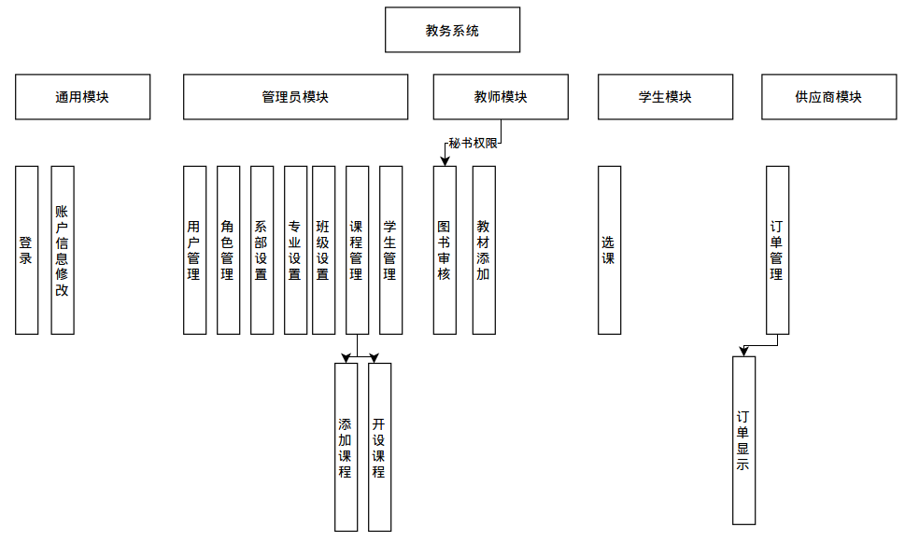
通用模块:
1.登录:
通过login.jsp提交表单,使用FormLoginFilter作为登录过滤器，之后调用安全管理器SecurityUtils.getSubject().login(...)进行登录,之后通过Authenticator使用AuthenticationStrategy按照其中策略进行判定是否身份验证通过,传入AuthenticationToken进入Realm的doGetAuthenticationInfo进行身份验证,并且给其返回一个身份信息，之后会继续调用reaml的credentialsMatcher进行身份匹配,在此处我用HashedCredentialsMatcher替代了默认的simplecrdentialsMatcher进行身份匹配.验证通过之后会到LoginController中会根据身份信息导航到不同页面(此处要修改为资源粒度进行根据所拥有资源进行显示)
2.账户信息修改:
通过profile.jsp页面进行信息修改之后表单提交到AccountController的update方法更新

管理员模块
1.用户管理
Usercontroller接受来自user.jsp,user_add.jsp,user.user_update页面的请求进行增删改查
2.角色管理
RoleControllser接受来自role.jsp和role_add页面的请求进行相关的增删改查
3.系部设置
DeptController接受来自dept.jsp,dept_add.jsp,dept_update.jsp页面的请求进行相关操作
4.专业设置
SpecController接受来自spec.jsp,spec_add.jsp,spec_update.jsp页面的请求进行相关的操作
5.班级设置
ClazzController接受来自clazz.jsp,clazz_add.jsp页面的请求进行相关的操作
6.课程管理
(1)添加课程
CourseController接受来自course.jsp,course_add.jsp页面的请求进行相关的操作
(2)开设课程
SectionController接受来自section.jsp,section_add,section_timetable_add.jsp页面的请求
7.学生管理
StudentController接受来自student.jsp,student_add.jsp,student_update.jsp页面的请求

教师模块
1. 教材添加
OrderBookController接受来自orderbook.jsp,orderbook_add.jsp,orderbook_added.jsp,
orderbook_review.jsp的请求进行相关操作,orderbook_add.jsp使用了javascript进行页面操作进行栏目的增改,orderbook_added.jsp使用了ajax,json方式传输数据到OrderBookController进行操作,在OrderBookController中使用@RequestBody进行json的解析
2.图书审核

学生模块
1.选课
ElectiveController接受来自elective.jsp页面的请求

供应商模块
1.订单管理
(1)订单显示
SupplierController接受来自supplier.jsp页面的请求进行订购书籍显示

原理
Spring->深入图书《spring技术内幕》:
spring是一个开源的轻量级Java SE/Java EE开发应用框架,目的为简化企业级应用程序开发,第一个版本是2002年8月,基于面向对象的思想,即以对象的抽象方式来表达世界的观念，以此观念开发软件,我们软件就是一个一个的对象组成，对象会与对象形成关系,依赖等等..要使得我们程序低耦合、高内聚，我们可以童工工厂方法和来生成对象,但我们还是需要对工厂方法进行管理,spring出来就是解决不需要通过工厂和生成器来创建及管理对象之间的依赖关系.并且还提供对非业务通用的功能提取出来面向切面的能力,同时还提供了与其他第三方整合的能力
spring的整体框架:
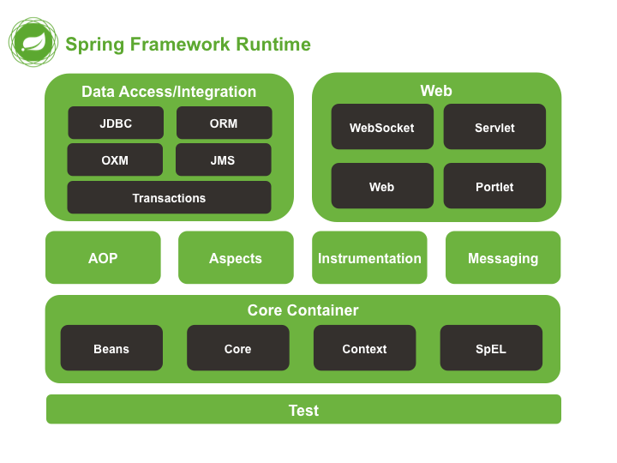

Srping IoC AOP的关键概念:
控制反转IoC:
原先是在普通类中进行依赖的控制,现在反转到了容器中,我们直接获取即可.
简单来说,依赖注入容器管理了,我们直接拿就好
面向切面编程AOP:
解决了原来非业务规则等等重复代码可以移到一个切面,之后通过技术织入到程序中即可

Springmvc->深入图书《看透Spring mvc 源码分析与代码实践》:
历史:
CGI：（Common Gateway Interface）公共网关接口，一种在web服务端使用的脚本技术，使用C或Perl语言编写，用于接收web用户请求并处理，最后动态产生响应给用户，但每次请求将产生一个进程，重量级。
Servlet(1997)：一种JavaEE web组件技术，是一种在服务器端执行的web组件，用于接收web用户请求并处理，最后动态产生响应给用户。但每次请求只产生一个线程（而且有线程池），轻量级。而且能利用许多JavaEE技术（如JDBC等）。本质就是在java代码里面 输出 html流。但表现逻辑、控制逻辑、业务逻辑调用混杂。
JSP(1999)：（Java Server Page）：一种在服务器端执行的web组件，是一种运行在标准的HTML页面中嵌入脚本语言（现在只支持Java）的模板页面技术。本质就是在html代码中嵌入java代码。JSP最终还是会被编译为Servlet，只不过比纯Servlet开发页面更简单、方便。但表现逻辑、控制逻辑、业务逻辑调用还是混杂。
Model1：可以认为是JSP的增强版，可以认为是jsp+javabean,但是仅仅简化了<jsp:useBean>标准动作可以简化javabean的获取/创建,即request.getParameter(“...”),但是还是要做相应的通过方法获取数据等操作,还是依旧需要控制逻辑.
Model2：在JavaEE世界里，它可以认为就是Web MVC模型
Model2架构其实可以认为就是我们所说的Web MVC模型，只是控制器采用Servlet、模型采用JavaBean、视图采用JSP，如图1-9
但我们也看到严重的缺点：
1、控制器：
(1)、控制逻辑可能比较复杂，其实我们可以按照规约，如请求参数submitFlag=toAdd，我们其实可以直接调用toAdd方法，来简化控制逻辑；而且每个模块基本需要一个控制器，造成控制逻辑可能很复杂；
(2)、请求参数到模型的封装比较麻烦，如果能交给框架来做这件事情，我们可以从中得到解放；
(3)、选择下一个视图，严重依赖Servlet API，这样很难或基本不可能更换视图；
(4)、给视图传输要展示的模型数据，使用Servlet API，更换视图技术也要一起更换

服务到工作者：Front Controller + Application Controller + Page Controller + Context
即，前端控制器+应用控制器+页面控制器（也有称其为动作）+上下文，也是Web MVC
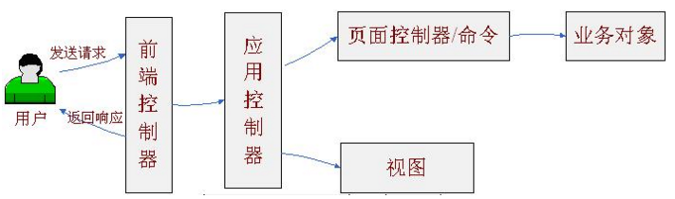

职责：
Front Controller：前端控制器，负责为表现层提供统一访问点，从而避免Model2中出现的重复的控制逻辑（由前端控制器统一回调相应的功能方法，如前边的根据submitFlag=login转调login方法）；并且可以为多个请求提供共用的逻辑（如准备上下文等等），将选择具体视图和具体的功能处理（如login里边封装请求参数到模型，并调用业务逻辑对象）分离。

Application Controller：应用控制器，前端控制器分离选择具体视图和具体的功能处理之后，需要有人来管理，应用控制器就是用来选择具体视图技术（视图的管理）和具体的功能处理（页面控制器/命令对象/动作管理），一种策略设计模式的应用，可以很容易的切换视图/页面控制器，相互不产生影响。

Page Controller(Command)：页面控制器/动作/处理器：功能处理代码，收集参数、封装参数到模型，转调业务对象处理模型，返回逻辑视图名交给前端控制器（和具体的视图技术解耦），由前端控制器委托给应用控制器选择具体的视图来展示，可以是命令设计模式的实现。页面控制器也被称为处理器或动作。

Context：上下文，还记得Model2中为视图准备要展示的模型数据吗，我们直接放在request中（Servlet API相关），有了上下文之后，我们就可以将相关数据放置在上下文，从而与协议无关（如Servlet API）的访第二章 Spring MVC入门 —— 跟开涛学SpringMVC - 开涛的博客(欢迎关注我的公众号[博客头像二维码]) - ITeye技术网站问/设置模型数据，一般通过ThreadLocal模式实现。

Springmvc内部基本流程:
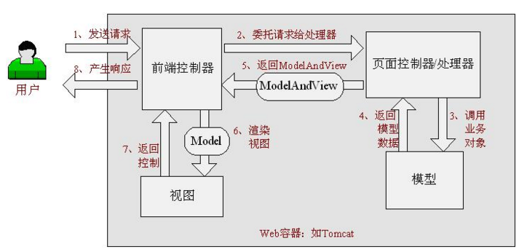

Shiro:

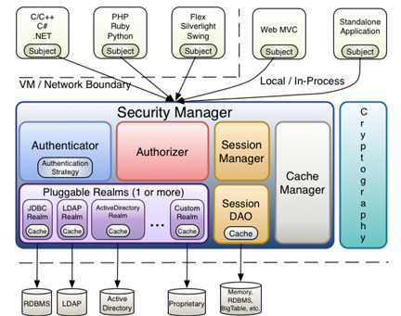

Subject：主体，可以看到主体可以是任何可以与应用交互的“用户”；
SecurityManager：是Shiro的心脏；所有具体的交互都通过SecurityManager进行控制；它管理着所有Subject、且负责进行认证和授权、及会话、缓存的管理。
Authenticator：认证器，负责主体认证
Authrizer：授权器，或者访问控制器
Realm：可以有1个或多个Realm，可以认为是安全实体数据源，即用于获取安全实体的

验证流程:
Subject.login(token)->Security Manager ->Authenticator->AuthenticationStrategy->Realm->对比身份
授权流程:
Subject.isPermitted*/hasRole*接口->SecurityManager->Authorizer->hasrole直接比较角色,当调用isPermitted时会PermissionResolver解析字符串转换成Permission实例->授权匹配

JSON(javascript object notation )java对象表示法:
json语法是javascript对象表示法语法的子集,数据存储在名/值对中,逗号分隔数据，花括号保存对象(对象可以包含多个key:value)，方括号保存数组(其中可以保存多个对象)。
json中值可以是:
1.数组(整数或浮点)
2.字符串：逻辑值
3.数组(方括号中)
4.对象(花括号中)
5.null
表示:
key : value 表示"firstName" : "John"
对象表示:{ "firstName":"John" , "lastName":"Doe" }
数组表示：
{
"employees": [
{ "firstName":"John" , "lastName":"Doe" },
{ "firstName":"Anna" , "lastName":"Smith" },
{ "firstName":"Peter" , "lastName":"Jones" }
]
}
json字串和对象的相互转换
JavaScrit函数 eval() 可用于将 JSON 文本转换为 JavaScript 对象。
var obj = eval ("(" + txt + ")");
JSON.stringify()将对象转化为json文本

ajax:
var alterItemRequest = new XMLHttpRequest();
alterItemRequest.open("POST", "${pageContext.request.contextPath}/orderbook.do/update", true);
alterItemRequest.setRequestHeader("Content-type", "application/json");
alterItemRequest.send(JSON.stringify(form.changedInfo));
alterItemRequest.onreadystatechange = function () {
if (alterItemRequest.readyState == 4 && alterItemRequest.status == 200) {
var refreshFormRequest = new XMLHttpRequest();
refreshFormRequest.open("GET", "${pageContext.request.contextPath}/orderbook.do/orderbook_added.view", true);
refreshFormRequest.send();
refreshFormRequest.onreadystatechange = function () {
if (refreshFormRequest.readyState == 4 && refreshFormRequest.status == 200) {
document.getElementById("addedBookContainer").innerHTML = refreshFormRequest.responseText;
}
}
}
}

javascript:
JavaScript 是互联网上最流行的脚本语言,是ECMA-262标准化的实现
js引擎:firefox(spiderMonkey),google chrome(V8),safari(javascriptCore),IE(Chakra)

Android蓝牙控制小灯软件
简介:
通过安卓蓝牙控制LED开关和颜色调节
开发环境:
开发软件:Eclipse
操作系统:Ubuntu Kylin
JDK版本:java7

流程(由于项目太小只写一个流程即可):
首先搜索蓝牙,通过BroadcastReceiver获取到BluetoothDevic.Action_Found消息,之后将其加入到自定义的Dialog进行显示,当点击条目时会对设备发出连接请求，匹配成功后会通过直接点击自定与的View或Seekbar来进行操作RGB值进行发送到蓝牙模块
Android汽车信息记录软件
简介:
通过安卓拍照记录信息传输到MFC端
开发环境:
开发软件:Eclipse
操作系统:Ubuntu Kylin
JDK版本:java7

流程(由于项目太小只写一个流程即可):
通过tcp协议连接到服务器，通过Intent调用相机拍照后onActivityResult()获取返回图片,之后创建一个xml格式的包传输到服务器

原理
activity：一个Activity通常就是一个单独的屏幕（窗口），Activity之间通信通过Intent，
service：用于在后台完成制定操作,有两种启动和绑定
content provider：使一个应用的制定数据集提供给其他程序
broadcast receiver:可以对外部广播事件进行监听
intent :
Android中提供了Intent机制来协助应用间的交互与通讯，Intent负责对应用中一次操作的动作、动作涉及数据、附加数据进行描述，Android则根据此Intent的描述，负责找到对应的组件，将 Intent传递给调用的组件，并完成组件的调用。Intent不仅可用于应用程序之间，也可用于应用程序内部的Activity/Service之间的交互。因此，Intent在这里起着一个媒体中介的作用，专门提供组件互相调用的相关信息，实现调用者与被调用者之间的解耦。在SDK中给出了Intent作用的表现形式为：

Activity生命周期:
void onCreate(Bundle savedInstanceState)，onStart()，onRestart()，onResume()，onPause()，，onStop()，onDestroy()
通知发送系统
简介:
自动获取官网通知发送到邮箱
开发环境(由于以前没有记录所以导致这里不能详细到版号,这里需要改进!!!):
开发软件:Eclipse
操作系统:Windows 7
JDK版本:java7
数据库版本:Mysql

功能模块:
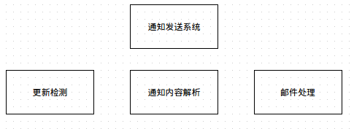

网络协议:
超文本协议:HTTP
邮件发送协议:SMTP(Simple Mail Transfer Protocol) RFC821
邮件读取协议:POP3(Post office Protocol)和IMAP(Internet Message Access Protocol)

详细设计(此处为详细步骤,粒度为函数):
更新检测模块:
首先通过getAllNoticeUrl()函数获得所有通知的url,并为其生成一个Notification类表示为一个通知,将其加入通知列表notificationList,之后会使用isNew函数会通过数据库比对通知的id来判断通知是否为新,为新则交给内容解析模块和邮件处理模块处理

通知内容解析模块:
getContent()方法解析通知的内容

邮件处理模块:
addFile()对、其增加文件,addMsg()增加邮件内容,addRecipent()增加接受者 send()为发送文件

参考资料:
http://www.cnblogs.com/xdp-gacl/p/4209586.html 邮件发送接受的原理
http://www.cnblogs.com/xdp-gacl/p/4216311.html Javamail创建邮件和发送邮件

原理
历史:1982年ARPANET电子邮件标准问世:SMTP[RFC821] 和应特网文本报文格式[RFC822],由于SMTP只能传送可打印7位ASCII，在1993又提出了MIME(Multipurpose Internet Mail extensions)，2001年4月颁布的RFC2821修订了SMTP，成为应特网标准，现在最新的修订是2008年10月颁布的RFC 5321，它对SMTP进行扩充为ESMTP（Extended SMTP）

SMTP:
SMTP规定了14条命令和21种应答信息
1.建立链接
SMTP客户（发送方）与服务器建立连接SMTP发出”220 Service ready“，然后SMTP客户向SMTP服务器发送”HELO“命令，附上发送方的主机名SMTP若有能力接受则回答”250 OK“，表示准备接受，若SMTP服务器不可用则回答 ”421 Service not avaliable“(服务不可用)
2.邮件传送
邮件传送从MAIL命令开始，例如:MAIL FROM:<xiexiren@tsinghua.org.cn> ,若SMTP服务器已准备好接受邮件则回答“250 OK”，否则返回一个错误代码例如：451（处理时错误），452（存储空间不够），500（命令无法识别）等，下面跟着一个或多个PCRT命令，取决于是发送给多个或一个收件人，格式为：RCPT TO：<收件人地址>。每发送一个RCPT命令都应当有相应的信息从SMTP服务器返回，如果“250 OK”或“550 No such user here”，RCPT作用是弄清接受方是否已准备好，再接下来是DATA命令,表示要开始传送邮件内容。使用<CRLF>.<CRLF>表示内容结束
3.连接释放
SMTP客户应发送QUIT命令。SMTP服务器返回的信息是“221（服务器关闭）”表示SMTP同意释放TCP连接
4.电子邮件的信息格式
一个电子邮件分为信封和内容两大部分,在RFC5322文档中只规定了邮件内容的首部格式,而对邮件的主体让用户自由撰写，邮件首部包括一些关键字:后加上冒号To和Subject
“To:”后面跟一个或多个收件人的电子邮件地址
“Subject:”是邮件的主题
“Cc”抄送,表示给某某发送一个邮件副本
首部关键字还有”From“和”Date”表示发件人的电子邮件地址和发信日期，另一个是”Reply-To”即对方回信所用地址邮件

邮件读取POP3和IMAP（Internet Message Access Protocol）
POP3最初公布于1984，现在的更新是1996的POP3[RFC 1939]，POP3特定是用户从POP服务器读取EMAIL服务器就删除该文件，对这个问题对扩展了存放时间RFC2449
IMAP是当用户程序打开IMAP服务器的邮箱时只看到邮件首部，当需要打开某个文件才把邮件传输过去，并且用户可以根据需要自己创建便于分类管理的文件夹，而且IMAP会对未发出删除命令一直保存
基于WWW的电子邮件
这一个只是把用户发送给SMTP原先使用SMTP协议的过程换成了HTTP

MIME
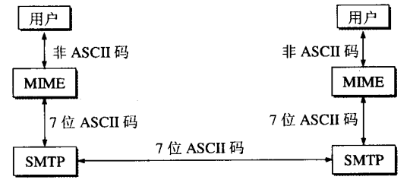

原先的SMTP不能传输可执行文件或其他二进制对象,而且SMTP限于传送7位的ASCII码许多其他国家的文字无法传送，MIME并没有代替SMTP，而是继续使用了原来邮件格式，但增加了邮件主题格式，并定义了传送非ASCII码的编码规则。
MIME主要包括以下三部分:
(1)5个新的邮件首部，提供了有关邮件主题的信息
(2)定义了许多邮件内容的格式，对多媒体电子邮件的表示方法进行了标准化
(3)定义了传送编码，可对任何内容格式进行转换，而不被邮件系统改变
为了适应任意数据类型,每个MIME报文包含告知收件人数据类型和使用编码信息：
(1)MIME-Version:标志MIME的版本，现在版本号是1.0，若无此行则为英文文本
(2)Content-Description，这是可读字符串说明邮件主题是否为图像，音频，视频
(3)Content-Id:邮件的唯一标识符
(4)Content-Transfer-Encoding:在传送邮件的主体是如何编码的
(5)Content-Type:说明邮件主题的数据类型和子数据

对内容传送编码和内容类型解释:
内容传送编码
(1)最简单的就是7位ASCII码,每行不超过1000个字符,MIME对这种ASCII构成的邮件主体不进行任何转换
(2)另一种编码称为quoted-printable.这种编码方式使用与当所传送的数据只有少量的非ASCII
(3)对于任意的二进制文件,可用BASE64
内容类型
MIME标准规定Content-Type说明必须含有两个标识符,即内容类型和子类型,中间用”/”分开,MIME原先定义了7个基本内容和15种类型[RFC1521]
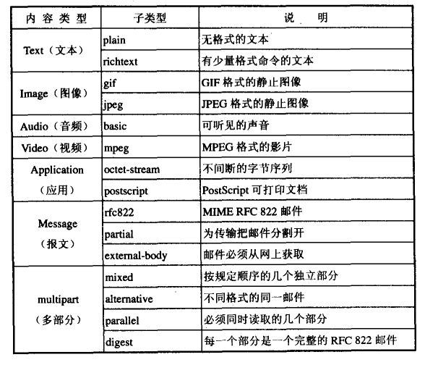

MIME的内容类型中的multipart是很有用的,应为它使邮件增加了相当大的灵活性,它定义了四种可能的子类型:
(1)mixed子类型允许单个报文含有多个相互独立的子报文,每个子报文可以有自己的类型编码,
mixed子类型可以使用户能够在单个报文中附上文本,图形,声音等,在mixed后还用一个关键字mixed=用于区分各个部分.当某行以两个连字符”--”开始,后面紧跟上述的字符串,就表示下面开始另一个子报文
(2)alternative子类型允许单个报文含有同一数据的多种表示,当给多个使用不同硬件和软件系统的收件人发送备忘录时,这种就非常有用
(3)parallel子类型允许单个报文含有可同时显示各个子部分
(4)digest子类型允许单个报文含有一组其他报文
Spring
Spring 是如何管理事务的？
Spring支持两种类型的事务管理：
编程式事务管理：这意味你通过编程的方式管理事务，给你带来极大的灵活性，但是难维护。
声明式事务管理：这意味着你可以将业务代码和事务管理分离，你只需用注解和XML配置来管理事务。

Spring 的不同事务传播行为有哪些，干什么用的？
事务的几种传播特性
1. PROPAGATION_REQUIRED: 如果存在一个事务，则支持当前事务。如果没有事务则开启
2. PROPAGATION_SUPPORTS: 如果存在一个事务，支持当前事务。如果没有事务，则非事务的执行
3. PROPAGATION_MANDATORY: 如果已经存在一个事务，支持当前事务。如果没有一个活动的事务，则抛出异常。
4. PROPAGATION_REQUIRES_NEW: 总是开启一个新的事务。如果一个事务已经存在，则将这个存在的事务挂起。
5. PROPAGATION_NOT_SUPPORTED: 总是非事务地执行，并挂起任何存在的事务。
6. PROPAGATION_NEVER: 总是非事务地执行，如果存在一个活动事务，则抛出异常
7. PROPAGATION_NESTED：如果一个活动的事务存在，则运行在一个嵌套的事务中. 如果没有活动事务,
则按TransactionDefinition.PROPAGATION_REQUIRED 属性执行
Spring事务的隔离级别
1. ISOLATION_DEFAULT： 这是一个PlatfromTransactionManager默认的隔离级别，使用数据库默认的事务隔离级别.
另外四个与JDBC的隔离级别相对应
2. ISOLATION_READ_UNCOMMITTED： 这是事务最低的隔离级别，它充许令外一个事务可以看到这个事务未提交的数据。这种隔离级别会产生脏读，不可重复读和幻像读。
3. ISOLATION_READ_COMMITTED： 保证一个事务修改的数据提交后才能被另外一个事务读取。另外一个事务不能读取该事务未提交的数据
4. ISOLATION_REPEATABLE_READ： 这种事务隔离级别可以防止脏读，不可重复读。但是可能出现幻像读。
它除了保证一个事务不能读取另一个事务未提交的数据外，还保证了避免下面的情况产生(不可重复读)。
5. ISOLATION_SERIALIZABLE 这是花费最高代价但是最可靠的事务隔离级别。事务被处理为顺序执行。
除了防止脏读，不可重复读外，还避免了幻像读。

其中的一些概念的说明：

脏读: 指当一个事务正在访问数据，并且对数据进行了修改，而这种修改还没有提交到数据库中，这时，另外一个事务也访问这个数据，然后使用了这个数据。因为这个数据是还没有提交的数据， 那么另外一 个事务读到的这个数据是脏数据，依据脏数据所做的操作可能是不正确的。

不可重复读: 指在一个事务内，多次读同一数据。在这个事务还没有结束时，另外一个事务也访问该同一数据。 那么，在第一个事务中的两次读数据之间，由于第二个事务的修改，那么第一个事务两次读到的数据可能是不一样的。这样就发生了在一个事务内两次读到的数据是不一样的，因此称为是不可重复读。

幻觉读: 指当事务不是独立执行时发生的一种现象，例如第一个事务对一个表中的数据进行了修改，这种修改涉及 到表中的全部数据行。同时，第二个事务也修改这个表中的数据，这种修改是向表中插入一行新数据。那么，以后就会发生操作第一个事务的用户发现表中还有没有修改的数据行，就好象发生了幻觉一样。

Bean 的不同 scope，比如 prototype、singleton 有什么区别？
Spring框架支持以下五种bean的作用域：
singleton : bean在每个Spring ioc 容器中只有一个实例。
prototype：一个bean的定义可以有多个实例。
request：每次http请求都会创建一个bean，该作用域仅在基于web的Spring ApplicationContext情形下有效。
session：在一个HTTP Session中，一个bean定义对应一个实例。该作用域仅在基于web的Spring ApplicationContext情形下有效。
global-session：在一个全局的HTTP Session中，一个bean定义对应一个实例。该作用域仅在基于web的Spring ApplicationContext情形下有效。
缺省的Spring bean 的作用域是Singleton.

有哪些常用的 Context？
FileSystemXmlApplicationContext ：此容器从一个XML文件中加载beans的定义，XML Bean 配置文件的全路径名必须提供给它的构造函数。
ClassPathXmlApplicationContext：此容器也从一个XML文件中加载beans的定义，这里，你需要正确设置classpath因为这个容器将在classpath里找bean配置。
WebXmlApplicationContext：此容器加载一个XML文件，此文件定义了一个WEB应用的所有bean。

Spring 的 AOP 如何配置与使用？
1.xml
2.annotation <aop:aspectj-autoproxy/>

操作系统
1. 同步
同步，又称直接制约关系，是指多个线程（或进程）为了合作完成任务，必须严格按照规定的 某种先后次序来运行。
2. 互斥
互斥，又称间接制约关系，是指系统中的某些共享资源，一次只允许一个线程访问。当一个线程正在访问该临界资源时，其它线程必须等待。
互斥是指某一资源同时只允许一个访问者对其进行访问，具有唯一性和排它性。但互斥无法限制访问者对资源的访问顺序，即访问是无序的。
总结:
同步是指在互斥的基础上（大多数情况），通过其它机制实现访问者对资源的有序访问。
同步其实已经实现了互斥，所以同步是一种更为复杂的互斥。

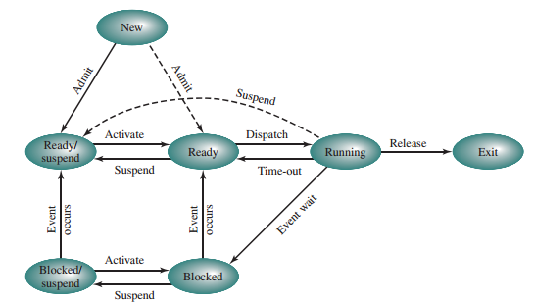

页面置换算法:
1）最佳置换算法（OPT）（理想置换算法）
这是一种理想情况下的页面置换算法，但实际上是不可能实现的。该算法的基本思想是：发生缺页时，有些页面在内存中，其中有一页将很快被访问（也包含紧接着的下一条指令的那页），而其他页面则可能要到10、100或者1000条指令后才会被访问，每个页面都可以用在该页面首次被访问前所要执行的指令数进行标记。最佳页面置换算法只是简单地规定：标记最大的页应该被置换。这个算法唯一的一个问题就是它无法实现。当缺页发生时，操作系统无法知道各个页面下一次是在什么时候被访问。虽然这个算法不可能实现，但是最佳页面置换算法可以用于对可实现算法的性能进行衡量比较。

2）先进先出置换算法（FIFO）
最简单的页面置换算法是先入先出（FIFO）法。这种算法的实质是，总是选择在主存中停留时间最长（即最老）的一页置换，即先进入内存的页，先退出内存。理由是：最早调入内存的页，其不再被使用的可能性比刚调入内存的可能性大。建立一个FIFO队列，收容所有在内存中的页。被置换页面总是在队列头上进行。当一个页面被放入内存时，就把它插在队尾上。
这种算法只是在按线性顺序访问地址空间时才是理想的，否则效率不高。因为那些常被访问的页，往往在主存中也停留得最久，结果它们因变“老”而不得不被置换出去。
FIFO的另一个缺点是，它有一种异常现象，即在增加存储块的情况下，反而使缺页中断率增加了

3）最近最久未使用（LRU）算法
FIFO算法和OPT算法之间的主要差别是，FIFO算法利用页面进入内存后的时间长短作为置换依据，而OPT算法的依据是将来使用页面的时间。如果以最近的过去作为不久将来的近似，那么就可以把过去最长一段时间里不曾被使用的页面置换掉。它的实质是，当需要置换一页时，选择在最近一段时间里最久没有使用过的页面予以置换。这种算法就称为最久未使用算法（Least Recently Used，LRU）。
LRU算法是与每个页面最后使用的时间有关的。当必须置换一个页面时，LRU算法选择过去一段时间里最久未被使用的页面。
LRU算法是经常采用的页面置换算法，并被认为是相当好的，但是存在如何实现它的问题。LRU算法需要实际硬件的支持。其问题是怎么确定最后使用时间的顺序，对此有两种可行的办法：
1.计数器。最简单的情况是使每个页表项对应一个使用时间字段，并给CPU增加一个逻辑时钟或计数器。每次存储访问，该时钟都加1。每当访问一个页面时，时钟寄存器的内容就被复制到相应页表项的使用时间字段中。这样我们就可以始终保留着每个页面最后访问的“时间”。在置换页面时，选择该时间值最小的页面。这样做，不仅要查页表，而且当页表改变时（因CPU调度）要维护这个页表中的时间，还要考虑到时钟值溢出的问题。
2.栈。用一个栈保留页号。每当访问一个页面时，就把它从栈中取出放在栈顶上。这样一来，栈顶总是放有目前使用最多的页，而栈底放着目前最少使用的页。由于要从栈的中间移走一项，所以要用具有头尾指针的双向链连起来。在最坏的情况下，移走一页并把它放在栈顶上需要改动6个指针。每次修改都要有开销，但需要置换哪个页面却可直接得到，用不着查找，因为尾指针指向栈底，其中有被置换页。
因实现LRU算法必须有大量硬件支持，还需要一定的软件开销。所以实际实现的都是一种简单有效的LRU近似算法。
一种LRU近似算法是最近未使用算法（Not Recently Used，NUR）。它在存储分块表的每一表项中增加一个引用位，操作系统定期地将它们置为0。当某一页被访问时，由硬件将该位置1。过一段时间后，通过检查这些位可以确定哪些页使用过，哪些页自上次置0后还未使用过。就可把该位是0的页淘汰出去，因为在最近一段时间里它未被访问过。
4）Clock置换算法（LRU算法的近似实现）
5）最少使用（LFU）置换算法
在采用最少使用置换算法时，应为在内存中的每个页面设置一个移位寄存器，用来记录该页面被访问的频率。该置换算法选择在最近时期使用最少的页面作为淘汰页。由于存储器具有较高的访问速度，例如100 ns，在1 ms时间内可能对某页面连续访问成千上万次，因此，通常不能直接利用计数器来记录某页被访问的次数，而是采用移位寄存器方式。每次访问某页时，便将该移位寄存器的最高位置1，再每隔一定时间(例如100 ns)右移一次。这样，在最近一段时间使用最少的页面将是∑Ri最小的页。
LFU置换算法的页面访问图与LRU置换算法的访问图完全相同；或者说，利用这样一套硬件既可实现LRU算法，又可实现LFU算法。应该指出，LFU算法并不能真正反映出页面的使用情况，因为在每一时间间隔内，只是用寄存器的一位来记录页的使用情况，因此，访问一次和访问10 000次是等效的。
6）工作集算法
7）工作集时钟算法
8）老化算法（非常类似LRU的有效算法）
9）NRU(最近未使用）算法
10）第二次机会算法
第二次机会算法的基本思想是与FIFO相同的，但是有所改进，避免把经常使用的页面置换出去。当选择置换页面时，检查它的访问位。如果是0，就淘汰这页；如果访问位是1，就给它第二次机会，并选择下一个FIFO页面。当一个页面得到第二次机会时，它的访问位就清为0，它的到达时间就置为当前时间。如果该页在此期间被访问过，则访问位置1。这样给了第二次机会的页面将不被淘汰，直至所有其他页面被淘汰过（或者也给了第二次机会）。因此，如果一个页面经常使用，它的访问位总保持为1，它就从来不会被淘汰出去。
第二次机会算法可视为一个环形队列。用一个指针指示哪一页是下面要淘汰的。当需要一个存储块时，指针就前进，直至找到访问位是0的页。随着指针的前进，把访问位就清为0。在最坏的情况下，所有的访问位都是1，指针要通过整个队列一周，每个页都给第二次机会。这时就退化成FIFO算法了。

进程调度算法:
一、先来先服务和短作业(进程)优先调度算法
1．先来先服务调度算法
先来先服务(FCFS)调度算法是一种最简单的调度算法，该算法既可用于作业调度，也可用于进程调度。当在作业调度中采用该算法时，每次调度都是从后备作业队列中选择一个或多个最先进入该队列的作业，将它们调入内存，为它们分配资源、创建进程，然后放入就绪队列。在进程调度中采用FCFS算法时，则每次调度是从就绪队列中选择一个最先进入该队列的进程，为之分配处理机，使之投入运行。该进程一直运行到完成或发生某事件而阻塞后才放弃处理机。
2．短作业(进程)优先调度算法
短作业(进程)优先调度算法SJ(P)F，是指对短作业或短进程优先调度的算法。它们可以分别用于作业调度和进程调度。短作业优先(SJF)的调度算法是从后备队列中选择一个或若干个估计运行时间最短的作业，将它们调入内存运行。而短进程优先(SPF)调度算法则是从就绪队列中选出一个估计运行时间最短的进程，将处理机分配给它，使它立即执行并一直执行到完成，或发生某事件而被阻塞放弃处理机时再重新调度。

二、高优先权优先调度算法
1．优先权调度算法的类型
为了照顾紧迫型作业，使之在进入系统后便获得优先处理，引入了最高优先权优先(FPF)调度算法。此算法常被用于批处理系统中，作为作业调度算法，也作为多种操作系统中的进程调度算法，还可用于实时系统中。当把该算法用于作业调度时，系统将从后备队列中选择若干个优先权最高的作业装入内存。当用于进程调度时，该算法是把处理机分配给就绪队列中优先权最高的进程，这时，又可进一步把该算法分成如下两种。
1) 非抢占式优先权算法
在这种方式下，系统一旦把处理机分配给就绪队列中优先权最高的进程后，该进程便一直执行下去，直至完成；或因发生某事件使该进程放弃处理机时，系统方可再将处理机重新分配给另一优先权最高的进程。这种调度算法主要用于批处理系统中；也可用于某些对实时性要求不严的实时系统中。
2) 抢占式优先权调度算法
在这种方式下，系统同样是把处理机分配给优先权最高的进程，使之执行。但在其执行期间，只要又出现了另一个其优先权更高的进程，进程调度程序就立即停止当前进程(原优先权最高的进程)的执行，重新将处理机分配给新到的优先权最高的进程。因此，在采用这种调度算法时，是每当系统中出现一个新的就绪进程i 时，就将其优先权Pi与正在执行的进程j 的优先权Pj进行比较。如果Pi≤Pj，原进程Pj便继续执行；但如果是Pi>Pj，则立即停止Pj的执行，做进程切换，使i 进程投入执行。显然，这种抢占式的优先权调度算法能更好地满足紧迫作业的要求，故而常用于要求比较严格的实时系统中，以及对性能要求较高的批处理和分时系统中。

2．高响应比优先调度算法
在批处理系统中，短作业优先算法是一种比较好的算法，其主要的不足之处是长作业的运行得不到保证。如果我们能为每个作业引入前面所述的动态优先权，并使作业的优先级随着等待时间的增加而以速率a 提高，则长作业在等待一定的时间后，必然有机会分配到处理机。该优先权的变化规律可描述为：
优先权=(等待时间+要求服务时间)/要求服务时间
由于等待时间与服务时间之和就是系统对该作业的响应时间，故该优先权又相当于响应比RP。据此，又可表示为：
由上式可以看出：
(1) 如果作业的等待时间相同，则要求服务的时间愈短，其优先权愈高，因而该算法有利于短作业。
(2) 当要求服务的时间相同时，作业的优先权决定于其等待时间，等待时间愈长，其优先权愈高，因而它实现的是先来先服务。
(3) 对于长作业，作业的优先级可以随等待时间的增加而提高，当其等待时间足够长时，其优先级便可升到很高，从而也可获得处理机。简言之，该算法既照顾了短作业，又考虑了作业到达的先后次序，不会使长作业长期得不到服务。因此，该算法实现了一种较好的折衷。当然，在利用该算法时，每要进行调度之前，都须先做响应比的计算，这会增加系统开销。

三、基于时间片的轮转调度算法
1．时间片轮转法
1) 基本原理
在早期的时间片轮转法中，系统将所有的就绪进程按先来先服务的原则排成一个队列，每次调度时，把CPU 分配给队首进程，并令其执行一个时间片。时间片的大小从几ms 到几百ms。当执行的时间片用完时，由一个计时器发出时钟中断请求，调度程序便据此信号来停止该进程的执行，并将它送往就绪队列的末尾；然后，再把处理机分配给就绪队列中新的队首进程，同时也让它执行一个时间片。这样就可以保证就绪队列中的所有进程在一给定的时间内均能获得一时间片的处理机执行时间。换言之，系统能在给定的时间内响应所有用户的请求。

2．多级反馈队列调度算法
前面介绍的各种用作进程调度的算法都有一定的局限性。如短进程优先的调度算法，仅照顾了短进程而忽略了长进程，而且如果并未指明进程的长度，则短进程优先和基于进程长度的抢占式调度算法都将无法使用。而多级反馈队列调度算法则不必事先知道各种进程所需的执行时间，而且还可以满足各种类型进程的需要，因而它是目前被公认的一种较好的进程调度算法。在采用多级反馈队列调度算法的系统中，调度算法的实施过程如下所述。
(1) 应设置多个就绪队列，并为各个队列赋予不同的优先级。第一个队列的优先级最高，第二个队列次之，其余各队列的优先权逐个降低。该算法赋予各个队列中进程执行时间片的大小也各不相同，在优先权愈高的队列中，为每个进程所规定的执行时间片就愈小。例如，第二个队列的时间片要比第一个队列的时间片长一倍，……，第i+1个队列的时间片要比第i个队列的时间片长一倍。
(2) 当一个新进程进入内存后，首先将它放入第一队列的末尾，按FCFS原则排队等待调度。当轮到该进程执行时，如它能在该时间片内完成，便可准备撤离系统；如果它在一个时间片结束时尚未完成，调度程序便将该进程转入第二队列的末尾，再同样地按FCFS原则等待调度执行；如果它在第二队列中运行一个时间片后仍未完成，再依次将它放入第三队列，……，如此下去，当一个长作业(进程)从第一队列依次降到第n队列后，在第n 队列便采取按时间片轮转的方式运行。
(3) 仅当第一队列空闲时，调度程序才调度第二队列中的进程运行；仅当第1～(i-1)队列均空时，才会调度第i队列中的进程运行。如果处理机正在第i队列中为某进程服务时，又有新进程进入优先权较高的队列(第1～(i-1)中的任何一个队列)，则此时新进程将抢占正在运行进程的处理机，即由调度程序把正在运行的进程放回到第i队列的末尾，把处理机分配给新到的高优先权进程。

数据库范式
范式是“符合某一种级别的关系模式的集合，表示一个关系内部各属性之间的联系的合理化程度”,符合高一级范式的设计，必定符合低一级范式
1NF的定义为：符合1NF的关系中的每个属性都不可再分
但是仅符合1NF的设计，仍然会存在数据冗余过大，插入异常，删除异常，修改异常
2NF在1NF的基础之上，消除了非主属性对于码的部分函数依赖
3NF在2NF的基础之上，消除了非主属性对于码的传递函数依赖
BCNF范式-消除主属性对于码的部分与传递函数依赖

函数依赖
若在一张表中，在属性（或属性组）X的值确定的情况下，必定能确定属性Y的值，那么就可以说Y函数依赖于X，写作 X → Y
完全函数依赖
在一张表中，若 X → Y，且对于 X 的任何一个真子集（假如属性组 X 包含超过一个属性的话），X ' → Y 不成立，那么我们称 Y 对于 X 完全函数依赖，记作
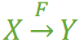
（学号，课名） F→ 分数
因为同一个的学号对应的分数不确定，同一个课名对应的分数也不确定
部分函数依赖
假如 Y 函数依赖于 X，但同时 Y 并不完全函数依赖于 X，那么我们就称 Y 部分函数依赖于 X，记作
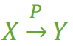
例如：
- （学号，课名） P→ 姓名
（学号，课名）中的学号也可以确定姓名
传递函数依赖
假如 Z 函数依赖于 Y，且 Y 函数依赖于 X （严格来说还有一个X 不包含于Y，且 Y 不函数依赖于Z的前提条件），那么我们就称 Z 传递函数依赖于 X ，记作
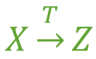
非主属性
包含在任何一个码中的属性成为主属性，不是码中的属性为非主属性
符合2NF的要求。判断的方法是：
第一步：找出数据表中所有的码。
第二步：根据第一步所得到的码，找出所有的主属性。
第三步：数据表中，除去所有的主属性，剩下的就都是非主属性了。
第四步：查看是否存在非主属性对码的部分函数依赖。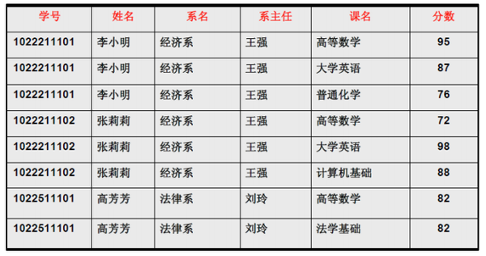
对于表3，根据前面所说的四步，我们可以这么做：
第一步：
- 查看所有每一单个属性，当它的值确定了，是否剩下的所有属性值都能确定。
- 查看所有包含有两个属性的属性组，当它的值确定了，是否剩下的所有属性值都能确定。
- ……
- 查看所有包含了六个属性，也就是所有属性的属性组，当它的值确定了，是否剩下的所有属性值都能确定。
看起来很麻烦是吧，但是这里有一个诀窍，就是假如A是码，那么所有包含了A的属性组，如（A，B）、（A，C）、（A，B，C）等等，都不是码了（因为作为码的要求里有一个“完全函数依赖”）。
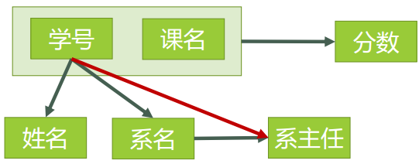
图4表示了表中所有的函数依赖关系：
第二步：
主属性有两个：学号 与 课名
第三步：
非主属性有四个：姓名、系名、系主任、分数
第四步：
对于（学号，课名） → 姓名，有 学号 → 姓名，存在非主属性 姓名 对码（学号，课名）的部分函数依赖。
对于（学号，课名） → 系名，有 学号 → 系名
对于（学号，课名） → 系主任，有 学号 → 系主任

为了让表3符合2NF的要求，我们必须消除这些部分函数依赖，只有一个办法，就是将大数据表拆分成两个或者更多个更小的数据表，在拆分的过程中，要达到更高一级范式的要求，这个过程叫做”模式分解“。模式分解的方法不是唯一的，以下是其中一种方法：
选课（学号，课名，分数）
学生（学号，姓名，系名，系主任）
我们先来判断以下，选课表与学生表，是否符合了2NF的要求？
对于选课表，其码是（学号，课名），主属性是学号和课名，非主属性是分数，学号确定，并不能唯一确定分数，课名确定，也不能唯一确定分数，所以不存在非主属性分数对于码 （学号，课名）的部分函数依赖，所以此表符合2NF的要求。
对于学生表，其码是学号，主属性是学号，非主属性是姓名、系名和系主任，因为码只有一个属性，所以不可能存在非主属性对于码 的部分函数依赖，所以此表符合2NF的要求。
图5表示了模式分解以后的新的函数依赖关系
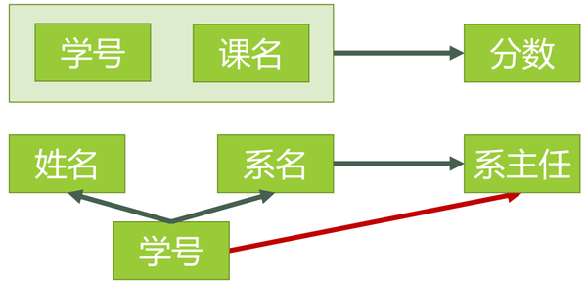
表4表示了模式分解以后新的数据
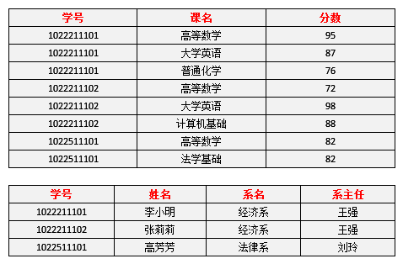
现在我们来看一下，进行同样的操作，是否还存在着之前的那些问题？
- 李小明转系到法律系
只需要修改一次李小明对应的系的值即可。——有改进
- 数据冗余是否减少了？
学生的姓名、系名与系主任，不再像之前一样重复那么多次了。——有改进
- 删除某个系中所有的学生记录
该系的信息仍然全部丢失。——无改进
- 插入一个尚无学生的新系的信息。
因为学生表的码是学号，不能为空，所以此操作不被允许。——无改进
所以说，仅仅符合2NF的要求，很多情况下还是不够的，而出现问题的原因，在于仍然存在非主属性系主任对于码学号的传递函数依赖。为了能进一步解决这些问题，我们还需要将符合2NF要求的数据表改进为符合3NF的要求。

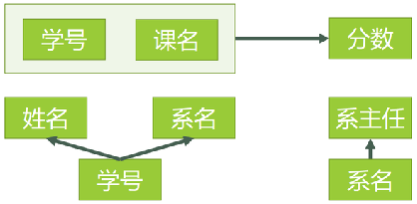
第三范式（3NF）
3NF在2NF的基础之上，消除了非主属性对于码的传递函数依赖。也就是说， 如果存在非主属性对于码的传递函数依赖，则不符合3NF的要求。
接下来我们看看表4中的设计，是否符合3NF的要求。
对于选课表，主码为（学号，课名），主属性为学号和课名，非主属性只有一个，为分数，不可能存在传递函数依赖，所以选课表的设计，符合3NF的要求。
对于学生表，主码为学号，主属性为学号，非主属性为姓名、系名和系主任。因为 学号 → 系名，同时 系名 → 系主任，所以存在非主属性系主任对于码学号的传递函数依赖，所以学生表的设计，不符合3NF的要求。。
为了让数据表设计达到3NF，我们必须进一步进行模式分解为以下形式：
选课（学号，课名，分数）
学生（学号，姓名，系名）
系（系名，系主任）
对于选课表，符合3NF的要求，之前已经分析过了。
对于学生表，码为学号，主属性为学号，非主属性为系名，不可能存在非主属性对于码的传递函数依赖，所以符合3NF的要求。
对于系表，码为系名，主属性为系名，非主属性为系主任，不可能存在非主属性对于码的传递函数依赖（至少要有三个属性才可能存在传递函数依赖关系），所以要符合3NF
新的函数依赖关系如图6

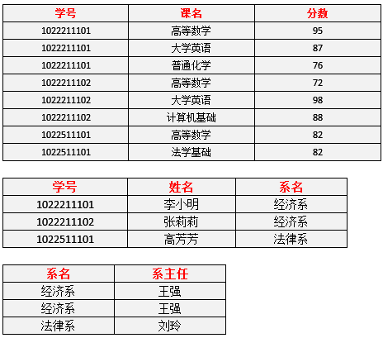
新的数据表如表5

现在我们来看一下，进行同样的操作，是否还存在着之前的那些问题？
删除某个系中所有的学生记录
该系的信息不会丢失。——有改进范式是“符合某一种级别的关系模式的集合，表示一个关系内部各属性之间的联系的合理化程度”,符合高一级范式的设计，必定符合低一级范式

插入一个尚无学生的新系的信息。
因为系表与学生表目前是独立的两张表，所以不影响。——有改进
数据冗余更加少了。——有改进

BCNF范式-消除主属性对于码的部分与传递函数依赖
要了解 BCNF 范式，那么先看这样一个问题：
若：
某公司有若干个仓库；
每个仓库只能有一名管理员，一名管理员只能在一个仓库中工作；
一个仓库中可以存放多种物品，一种物品也可以存放在不同的仓库中。每种物品在每个仓库中都有对应的数量。
那么关系模式 仓库（仓库名，管理员，物品名，数量） 属于哪一级范式？
答：已知函数依赖集：仓库名 → 管理员，管理员 → 仓库名，（仓库名，物品名）→ 数量
码：（管理员，物品名），（仓库名，物品名）
主属性：仓库名、管理员、物品名
非主属性：数量
∵ 不存在非主属性对码的部分函数依赖和传递函数依赖。∴ 此关系模式属于3NF。
基于此关系模式的关系（具体的数据）可能如图所示：
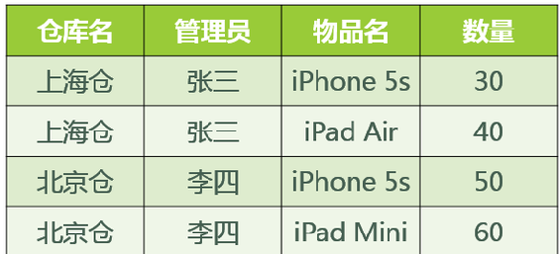

好，既然此关系模式已经属于了 3NF，那么这个关系模式是否存在问题呢？我们来看以下几种操作：
先新增加一个仓库，但尚未存放任何物品，是否可以为该仓库指派管理员？——不可以，因为物品名也是主属性，根据实体完整性的要求，主属性不能为空。
某仓库被清空后，需要删除所有与这个仓库相关的物品存放记录，会带来什么问题？——仓库本身与管理员的信息也被随之删除了。
如果某仓库更换了管理员，会带来什么问题？——这个仓库有几条物品存放记录，就要修改多少次管理员信息。
从这里我们可以得出结论，在某些特殊情况下，即使关系模式符合 3NF 的要求，仍然存在着插入异常，修改异常与删除异常的问题，仍然不是 ”好“ 的设计。
造成此问题的原因：存在着主属性对于码的部分函数依赖与传递函数依赖。（在此例中就是存在主属性【仓库名】对于码【（管理员，物品名）】的部分函数依赖。
解决办法就是要在 3NF 的基础上消除主属性对于码的部分与传递函数依赖。
仓库（仓库名，管理员）
库存（仓库名，物品名，数量）
这样，之前的插入异常，修改异常与删除异常的问题就被解决了。
结论
由此可见，符合3NF要求的数据库设计，基本上解决了数据冗余过大，插入异常，修改异常，删除异常的问题。当然，在实际中，往往为了性能上或者应对扩展的需要，经常做到2NF或者1NF

设计模式
Christopher Alexander在1997年编制 了一本汇集设计模式的书,建筑行业的
《Design Patterns: Elements of Reusable Object-Oriented Software 》出版于1994

1.策略模式,鸭子换装备
2.观察者模式,气象站
3.装饰者模式,星巴克咖啡
4.工厂模式，批萨村开原料工厂
5.单间模式
6.命令模式,遥控器,实现Command接口在其中填入自己的操作
7.适配器模式与外观模式,插座和家庭影院
8.模板方法模式,煮咖啡的很多方法一起抽象出来形成模板
9.迭代器与组合模式
10.状态模式,糖果机
11.代理模式
12.符合模式MVC,View是组合,控制器是策略模式,模型是观察者模式

CSAPP
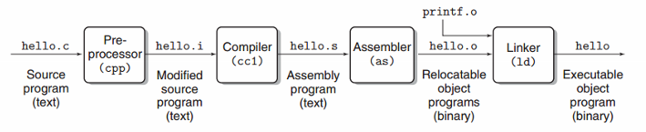
1.预处理阶段。 在C中,命令#include<stdio.h>告诉编译器读取系统头文件stdio.h并把它插入到程序文文本中,和进行一些宏定义的替换。
2.编译器。 ccl将文本文件hello.i翻译成文本文件hello.s， 它是一个汇编语言程序。
3.汇编阶段。汇编器（as）将hello.s翻译成机器语言指令，这些指 令打包成叫可重定位目标程序的格式。
4.链接阶段。hello程序调用了printf函数，该函数存在于一个单独 的printf.o的目标文件中，而这个文件必须以某种形式合并到hello.o 中，而链接器（ld）就负责这种合并，最终得到可执行目标文件。

神奇的技巧:
对于机器内部汇编指令要达到更好的就要避免流水线冒险，也就是避免数据相关，控制相关.
流水线冒险:
1.数据相关(下一条指令会用到这一条的结果)
2.控制相关(一条指令确定下一条指令的位置)
避免数据冒险方案:
1.暂停
2.转发

计算机网络(进阶-》深入理解计算机网络,王达著)
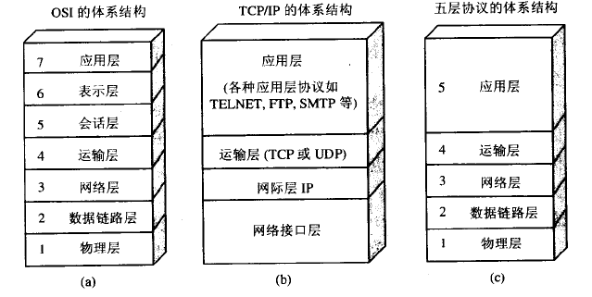

应用层：应用层协议定义的是应用进程间通信和交互的规则,我们将其称为报文。
运输层：负责两个主机之间的通信提供通用的数据传输服务,TCP数据传输单位是报文段，UDP传输的数据单位是用户数据报
网络层：解决广域网加上路由后的事，它将运输层产生的报文段或用户数据报封装成分组或包进行传输，它的数据单位是IP数据报或简称数据报.
数据链路层：两个相邻节点（导线一端到另一端，即从调制解调器到调制解调器）传输数据，将网络层交下来的IP数据报组装成帧,要对帧检查错误，但只保证不出现比特差错，而不保证出现传输差错，即帧丢失，帧重复，帧失序
物理层:物理层传输的单位是比特，主要任务是确定与传输媒体的接口有关的一些特性
1.机械特性,2.电器特性,3.功能特性,4.过程特性.

物理层:
信道:信道又被称为通道或频道，是信号在通信系统中传输的通道，由信号从发射端传输到接收端所经过的传输媒介所构成
从通信的双方交互的方式来看,可以有以下三种基本方式:
(1)单项通信,又称为单工通信,即只有一个方向的通信
(2)双向交替通信,又称为半双工通信,即通信的双方都可以发送信息不能同时发送
(3)双向同时通信,又称为全双工通信,即通信双方可以同时接受发送消息.
单向通讯只需要一条信道,双向交替通信或双向同时通信则都需要两条信道。

数据链路层：
主要知识:点对点信道的PPP协议，CSMA/CS协议，封装成帧，透明传输，差错检测，MAC硬件地址，适配器，转发器，集线器，网桥，以太网交换机
数据链路层使用的主要有一下两种信道
(1)点对点信道（使用PPP协议）
(2)广播信道（使用CSMA/CD）

数据链路协议有许多PPP，WIFI等等，但三点是共同的:1.封装成帧,2.透明传输,3.差错检测
1.封装成帧
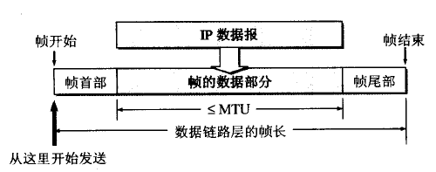

封装成帧就是在一段数据的前后分别添加首部和尾部，这样就构成了一个帧

一个控制字符SOH(Start Of Header)00000001放在一帧的最前面,表示帧的首部开始,
EOT(End Of Transmission)00000100放在最后表示结束

2.透明传输
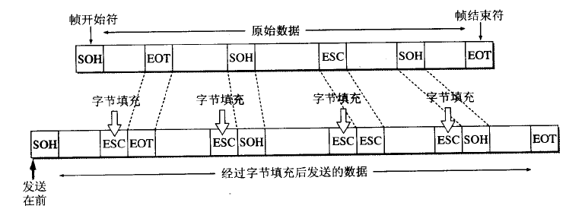
由于帧的开始和结束是使用专门指明的控制字符,因此传输的数据中的任何8比特组合一定不运行和帧界定符的比特编码一样.解决方法是对数据中出现的“SOH”，“EOT”在接受端的前面插入一个转移字符“ESC”，其二进制是00011011,如果”ESC”也出现在数据中，则在其前面也加入一个“ESC”，在接受的时候删除”ESC”即可.

3.差错检测
现实中通信链路不会是理想的,传输过程中可能出现差错,1可能变成0,而0可能变成1, 为了保证传输的差错检测,数据链路层广泛使用了循环冗余检验CRC(Cyclic Redundancy Check)
循环冗余检验原理：
1.先选择一个用于在接受端进行校验时进行出发运算的除数(可以随机选择也可以按照标准选择CRC-16,CRC-CCITT)
2.对要发送的帧加上K(除数的二进制位数-1)个0,
3.帧加上使用模2除法计算的余数FCS（帧校验序列）
4.接受端如果对其进行模2除法，如果没有余数则没有出错
说明：
“模2除法”与“算术除法”类似，但它既不向上位借位，也不比较除数和被除数的相同位数值的大小，只要以相同位数进行相除即可。相当于二进制中的逻辑异或运算
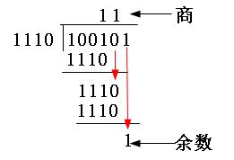

点对点信道的PPP协议
因特网用户通常需要连接到某个ISP才能接入到因特网,PPP协议就是用户计算机和ISP进行通信是所使用的数据链路层协议,PPP协议只支持全双工,点对点的链路通信
(疑问:那什么时候需要和ISP通信?)
1.PPP帧：
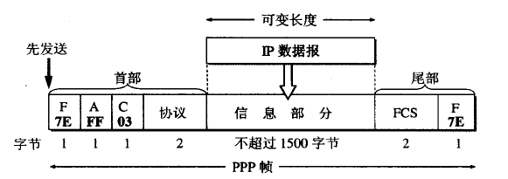

其中的F是帧界定符，A和C至今没有意义,当协议字段为0x0021为IP数据报,0xC021则是PPP链路控制协议LCP的数据,而0x8021表示这是网络层的控制数据，数据信息不超过1500字节
2.字节填充
(1)信息中的每个0x7E转变成2字节序列(0x7D,0x5E)
(2)信息字段中出现一个0x7D则转变成(0x7D,0x5D)
(3)信息字段出现ASCII控制字符（数值小于0x20）则在之前加入一个0x7D,同时改变该字符的编码,例如出现0x03则可以变为(0x7D,0x23)
工作状态:
(1)链接网络即通过调制调解器呼叫路由时,路由器能够检测到发出的载波信息,双方建立了物理层的连接PPP进入”链路建立”,其目的是建立链路层的LCP连接
(2)发送LCP配置PPP帧，其协议字段为LCP对因代码。信息字段包含配置请求.
配置选项包括:所使用的鉴别协议，以及不使用PPP帧的地址和控制字段
(3)另一端响应配置确认，配置否认，配置拒绝
(4)进入“鉴别状态”,发送PAP(Password Authentication Protocol)或CHAP鉴别协议
(5)进入”网络协议状态”,网络控制协议NCP根据网络协商是否压缩等等
(6)链路打开

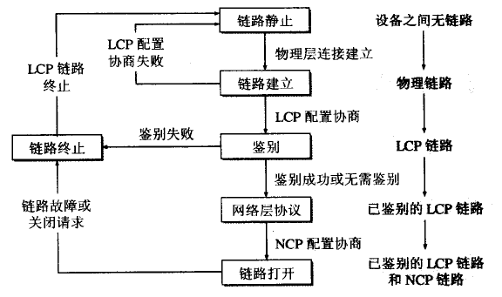

广播信道的CSMA/CD载波监听多点接入/碰撞检测协议(局域网使用广播信道)
应为在总线上同一时刻允许一台机器发送数据,所以必须采用碰撞检测算法来解决碰撞发生的问题,以太网发送的数据都使用慢斯特编码的信号.并且使用截断二进制指数退避来决定重传时机
归纳:
1.准备发送:从网络层获得到一个分组，加上以太网首部和尾部，放入适配器缓存
2.检测信道:一直检测直到空闲，并在96比特时间内空闲，就发送这个帧
3.发送过程中不停检测，如果在争用期（以太网端到端往返时间）检测到碰撞则执行退避算法，若16次还不成功则报错。
以太网
以太网是局域网 的一种,施乐Xerox公司发明
以太网的MAC层
IEEE802规定了48位的全球地址作为MAC地址
适配器的过滤功能:
适配器从网络上每接受到一个MAC帧就检查MAC地址，如果是发往本站就接受,包括三种:
1.单播，收到的MAC帧与本站的硬件地址相同
2.广播，发给本局域网上所有站点（全1地址）
3.多播，发给本局域网上一部分站点
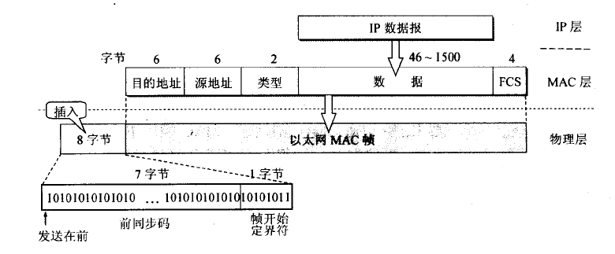

MAC帧格式：
第三个字段是两字节的类型字段，标识上层用的什么协议0x0800使用的是IP数据报,当MAC帧小于46字节时，会自动自动填充到46字节
以太网的扩展:物理层使用转发器(更新为光纤和一对光纤调制调解器),数据链路使用网桥

网络层
网络层向上只提供简单灵活的,无连接的,尽最大努力交付的数据报服务.每发送一个分组独立发送,与前后的分组无关,
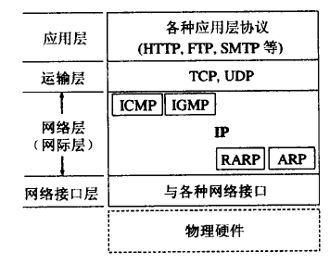
网际协议IP:
与IP协议配套的还有三个协议:
(1).地址解析协议ARP (2).网际控制报文协议ICMP(3).网际组管理协议
应为ICMP和IGMP经常使用IP协议所以画在上一层
由于IP协议经常要使用ARP所以画在下面

ARP协议:
主机有一个ARP高速缓存，里面存放了本局域网上各主机的IP到硬件地址的映射表,当要发送数据数据首先会查找目的IP地址是否存在,如果存在直接拿出其MAC地址，写入MAC帧进行发送，如果不存在则广播一个ARP请求分组，收到ARP请求的机器如果和自己的IP地址匹配会发回一个ARP响应分组，获得其地址后就存入本机的缓存中
IP数据报的格式:
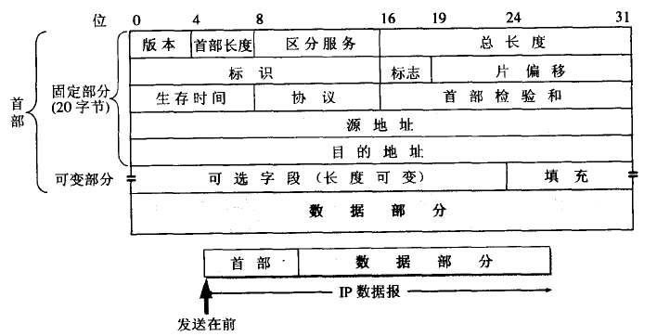

首部长度：4字节/位 最小值是5即20字节，最大值是15，60字节
总长度:首部加数据的长度，最大为65535字节，对于分片则指的是分片首部加数据长度
标识：16位，每产生一个IP数据报计数器+1并赋值给该字段，有相同标识的分片最后能重装为原来的数据报
标志：3位，目前只有两位有意义，最低位为MF=1表示后面还有分片，MF=0表示这已是若干数据报片的最后一个，中间一位为DF，等于0则可以分片，等于1则不可以
片偏移：占13位，该值为在原分组中相对用户数据字段的起点多远，以8个字节为偏移单位
生存时间：8位，转发的跳数，最大为255,减少到0则丢弃
协议：8位，指出携带的数据使用的是什么协议

首部检验和：16位，只检验数据报的首部，不包括数据部分。
源地址，目的地址：32位
可变部分：支持排错，测量，安全等措施

转发分组流程：
1.查看ARP缓存是否有目的IP地址，没有则ARP获得其IP与硬件地址
2.发送到目的地址
3.路由则拿到数据链路层解开的帧，进行查找硬件地址，将其MAC写入MAC帧首部，对IP数据报贴上首部，反复进行直到送达

网际控制报文协议ICMP
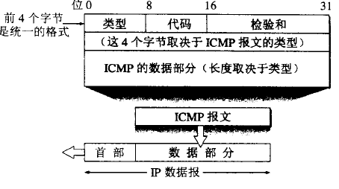

为了更有效的转发IP数据报和提高交付成功的机会，网际层使用了ICMP，ICMP报文装在IP数据报中，ICMP报文有两种，ICMP差错报文。ICMP询问报文。
ICMP报文种类 | 值 | 类型
差错报文报告 | 3 | 终点不可达
差错报文报告 | 4 | 源点抑制
差错报文报告 | 11 | 时间超过
差错报文报告 | 12 | 参数问题
差错报文报告 | 5 | 改变路由
询问报文 | 8或0 | 回送ECHO或回答
询问报文 | 13或14 | 时间戳请求或回答
差错报文：
(1)终点不可达：当路由器或主机不能交付数据就回复此信息
(2)源点抑制：当路由器或主机由于拥塞而丢弃数据，就回复此信息
(3)时间超过：当路由器收到生存时间为零的数据报时，除丢弃该数据外，回复此信息
(4)参数问题：当路由器或目的主机收到数据报首部中有的字段不正确就丢弃该报文
(5)改变路由：下次应发送给另外的路由
询问报文：
回送请求和回答：向特定路由或主机发出状态询问请求
时间戳请求和回答：请求某个主机回答当前的日期和时间

因特网路由选择协议：
内部网关协议：RIP
外部网关协议：OSPF，BGP

运输层
运输层为应用进程之间提供端到端的逻辑通信，提供差错检测（TCP），应为IP层只检查首部差错
两个主要的协议：TCP（User Datagram Protocol），UDP(Transmission Control protocol)
TCP的数据单元叫TCP报文段，UDP的数据单元是用户数据报
应用 | 应用层协议 | 运输层协议
名字转换 | DNS | UDP
文件传送 | TFTP | UDP
路由选择协议 | RIP | UDP
IP地址配置 | DHCP | UDP
网络管理 | SNMP | UDP
远程文件服务 | NFS | UDP
IP电话 | 专用协议 | UDP
流式多媒体通信 | 专用协议 | UDP
多播 | IGMP | UDP
电子邮件 | SMTP | TCP
远程终端接入 | TELNET | TCP
万维网 | HTTP | TCP
文件传送 | FTP | TCP
运输层的端口（问题：系统端口号自己可用么？）：
端口是为了标志本计算机哥哥进程在和运输层交互的层接端口
(1)服务器使用的端口:
①系统端口0～1023，这些被派给重要的一些应用程序,1024～49151为登记端口号为一些不熟知的应用登记用
②客户端使用的端口，49152～65535,由于这类端口号仅在客户进程运行时才动态选择

用户数据报协议UDP
它的特点是:无连接,不可靠,面向报文,没有拥塞控制,支持一对一,一对多,多对一,多对多
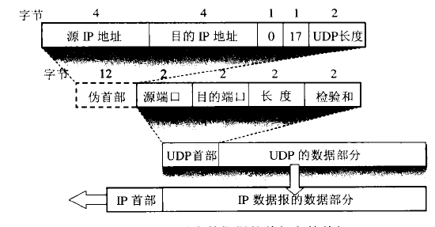

伪首部只用来计算检验和，检验和计算包括伪首部，首部和数据部分

传输层控制协议TCP
它的特点是:面向连接，可靠交付，全双工
TCP连接的端点叫套接字:由端口号和IP地址拼接成(IP地址：端口号)

可靠传输原理（重传出错数据，调整传输速度）:
1.自动重传ARQ协议:
发送完一个分组就超时重传倒计时，并且等待确认，如果在等待时间内未收到确认则重发
- 连续ARQ协议+滑动窗口协议（采用流水线传输提高信道利用率）：

TCP报文段的首部格式
源端口 |  |  |  |  |  |  |  | 目的端口
序号
确认号
数据偏移 | 保留 | URG | ACK | PSH | RST | SYN | FIN | 窗口
检验和 |  |  |  |  |  |  |  | 紧急指针
选项（长度可变） |  |  |  |  |  |  |  |  | 填充

(1)源端口和目的端口:各2字节,
(2)序号:4字节，一个TCP连接中所传送的字节流中每一个字节都按顺序编号，指本报文段所发送的数据地一个字节的序号
(3)确认号:4字节,期望收到对方下一个报文段的地一个数据字节的序号
(4)数据偏移:4字节，指出TCP报文段的数据起始处距离TCP报文段的起始处有多远
(5)保留:6位,目前应为0
(6)紧急URG：有紧急数据，就把紧急数据插入到本报文段数据的最前面,配合紧急指针使用
(7)确认ACK：进当ACK=1有效，建立连接后所传送的报文段都必须把ACK置1
(8)推送PSH：希望能立即收到对方响应，接收方收到PSH=1的报文段就不等缓存填满在向上交付
(9)复位RST：RST=1表明出现严重差错,重新建立连接，RST置1还用来拒绝一个非法的报文段或拒绝打开一个连接
(11)同步SYN：在连接建立时用来同步序号，SYN=1而ACK=0表明是一个连接请求报文段，对方若同意则在响应的报文段使用SYN=1和ACK=1
(12)终止FIN：用来释放一个连接
(13)窗口：2字节，允许对方个发送的数据量
(14)检验和：2字节，计算包括首部和数据两部分
(15)紧急指针：指出了紧急数据的末尾在报文段中的位置
(16)选项：最大40字节,有最大报文段长度MSS，窗口扩大，时间戳，选择确认等[RFC1323]

TCP可靠传输的实现
1.以字节为单位的滑动窗口
发送方和接受方分别维护着两个窗口，一个发送窗口，一个接受窗口，滑动窗口维持三个指针p1,p2,p3维护一个窗口的状态,已发送未确认，允许但未发送，之后根据确认的序号进行窗口移动，或根据对方通知进行窗口的增大或缩小，对窗口内未收到确认的进行超时重传
2.超时重传时间的选择-略
3.选择确认SACK，最多指明4个字节块的边界，一个指明SACK选项，还有一个指明选项要占用多少字节
（如果拥塞控制和流量控制一起考虑,那么发送方差ungkou的上限值为Min[rwnd,cwnd]）

TCP的流量控制
1.利用滑动窗口实现流量控制
接收方会通过ACK=1,ack=确认的发送序号,rwnd窗口大小=我的接受窗口大小,你不能比我大
2.考虑传输效率
当应用程序把数据放到TCP发送缓存后，剩下任务就交给TCP，有不同的机制进行控制TCP的发送时机
1.TCP维持一个变量，它等于MSS，只要缓存中数据达到MSS字节就发送
2.由发送方的应用进程指明要求发送报文段,即TCP支持的PUSH操作
3.发送方一个计时器期限到了，就把当前已缓存数据装入报文段发送出去
在TCP实现中广泛使用Nagle算法,若发送应用进程把要发送的数据逐个字节地送到TCP的发送缓存，发送放就把第一个数据字节先发出去，把后面到达的都缓存起来，当发送方收到地一个确认后就发送缓存中所有数据组装成一个报文发出去，它还规定，当达到数据已达到发送窗口的一半或已达到报文段的最大长度就立即发送一个报文段

TCP的拥塞控制
当对网络中某一资源的需求大于所能提供，则出现拥塞.拥塞控制是一个全局性的过程，涉及到所有主机，所有路由，以及降低网络传输性能有关的所有因素。
对拥塞控制有四种算法：
(1).慢开始，(2).拥塞避免，(3).快重传，(4).快恢复

1.慢开始和拥塞避免
发送方维持一个叫做拥塞窗口cwnd的状态变量，它的大小取决与网络拥塞程度，发送方让自己的发送窗口等于拥塞窗口，考虑到对方的接受能力发送窗口还可能小于拥塞窗口，慢窗口算法是由小到大逐渐增大拥塞窗口的数值，通常是在刚刚开始时先把拥塞窗口设置为一个MSS，每收到一个报文段确认就增加至多一个MSS的数值，用这样的方法逐步增大发送方的拥塞窗口。

原理（这里用报文段个数作为窗口大小单位，TCP实际是字节作为窗口的单位）：
慢算法开始时先cwnd=1,发送地一个报文段M1，接受确认后把cwnd增大到2,接着发送M2,M3两个报文段，收到M2,M3确认后cwnd增大到4,发送M4~M7四个报文段，依次类推。
为了防止拥塞窗口cwnd增大引起网络拥塞，还需要设置一个慢开始门限ssthresh状态变量，
当cwnd<ssthresh时，使用慢算法，
当cwnd>ssthresh停止使用慢算法，改用拥塞避免算法
当cwnd=ssthresh 既可以使用慢算法，也可以使用拥塞算法
拥塞避免算法的思路是让cwnd每经过一个往返时间RTT就把发送方的拥塞窗口cwnd加1，而不是加倍，这样拥塞窗口cwnd按线性规律慢慢增长。
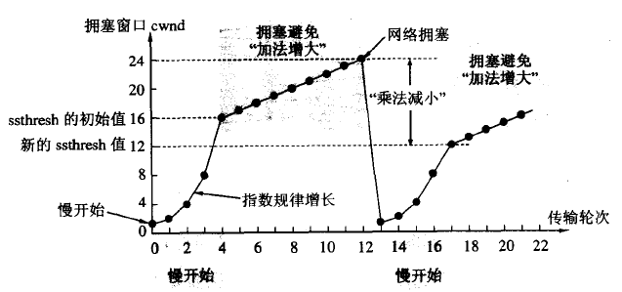

无论在慢开始或拥塞避免阶段，只要判断网络出现拥塞，就慢慢把门限ssthresh设置为出现拥塞时的发送方窗口值的一半（但不能小于2），然后就把拥塞窗口cwnd重新设置为1,执行慢开始算法

快重传和快恢复
快重传算法要求接收方每收到一个失序的报文段后就立即发出重复确认，而不等到自己发送数据时才捎带，快重传算法规定，只要一连收到三个重复确认就立即重传尚未收到的报文段
而且不需要等待重传计时器到期。
快恢复有以下两个要点：
1.当发送方连续收到三个重复确认时，就执行”乘法减小“算法，把慢开始门限ssthresh减半，为了预防网络发生的拥塞
2.由于发送方现在认为网络很可能没有发生拥塞，把cwnd值设置为慢开始门限ssthresh减半后的数值,然后开始执行拥塞避免算法,使拥塞窗口缓慢的线性增大
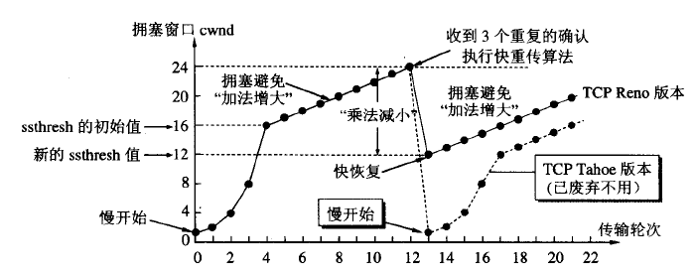

随机早期检测RED
TCP拥塞控制和网络层有密切关系，例如路由器对某些分组处理时间很久，超过了重传时间，发送端就进行重传，重传达到一定次数就会让其认为发生了拥塞，于是就采取拥塞控制策略，而对TCP拥塞控制影响最大的就是路由器的分组丢弃策略，是最简单情况下路由器是”FIFO“，如果队列已满，以后达到的队列都采取尾部丢弃策略，即以后再达到的所有分组，如果能够继续排队，这些分组将排在尾部，将被丢弃，丢弃就会导致重传，又导致进入慢开始状态，而且网络中通常是来自不同的TCP连接的包，会导致许多的TCP连接同一时间全部进入慢开始状态，使得通信量突然下降很多，称为全局同步
为了避免网络中发生全局同步可以采用随机早期检测RED

TCP的运输连接管理
TCP连接建立需要三次握手，这样可以避免“已失效的连接请求”
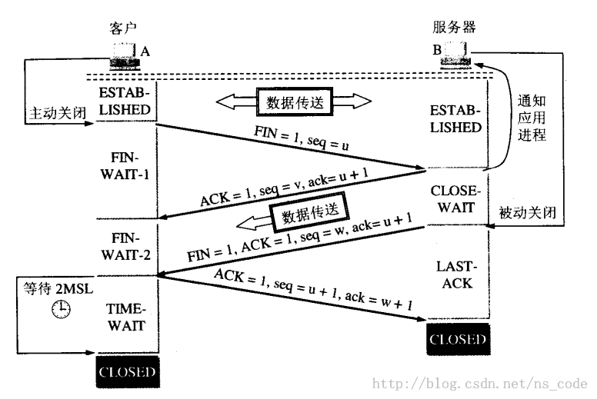
1.B先创建传输控制块TCB，准备接受客户进程的连接请求，之后处于监听状态。
2.A也创建TCB，向B发出请求连接，SYN=1,seq=x
3.SYN=1.ACK=1,ack=x+1,seq=y
4.ACK=1,ack=y+1,seq=x+1

TCP的连接释放
TCP连接释放需要四次握手
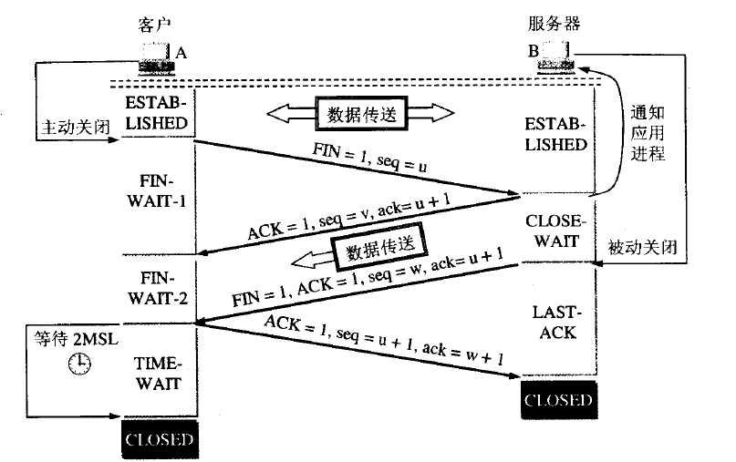

1.A向B发出终止连接请求,FIN=1,seq=u(刚才已传送过的最后一个字节的序号+1)
2.A进入FIN-WAIT-1终止等待状态，
3.B发出确认ACK=1，seq=v，ack=u+1
4.B进入CLOSE-WAIT状态
5.A收到B的确认后进入FIN-WAIT-2
6.若B没有要向A发送的数据，就通知TCP释放链接，FIN=1，ACK=1，seq=w(在半关闭状态B可能又发送了一些数据)， ack=u+1
7.B进入LAST-ACK
8.A收到B的连接释放报文段后发出确认,ACK=1,ack=w+1,seq=u+1
9.A进入到TIME-WAIT状态,现在TCP还没释放掉，必须等待2MSL（Maximum segment lifetime)
等待2MSL原因：为了确保最后一个ACK报文段能顺利达到B,如果B在LAST-ACK状态收不到来自A对FIN+ACK的确认就重传一次，即解决最后一次ACK不顺利到达，B重传FIN+ACK的情况
除时间等待计时外，TCP还设有一个保活计时器，如果客户端突然故障失去响应，在保活计时器倒计时为0时还未收到客户端的数据就发探测文，若连续10个未响应则关闭

应用层
DNA域名系统
DNS用于把域名转换为IP地址
域名结构：DNS规定，域名中标号都由英文字母和数字组成，没一个标号不超过63个字符，不区分大小写，由多个标号组成的完整域名不超过255个。
域名服务器：
域名服务器是以区来划分的，按照域名服务器所起的作用可以划分为以下四种不同的类型：
1.根域名服务器，所有顶级域名和IP地址
2.顶级域名服务器，管理在该顶级域名服务器注册的二级域名服务器
3.权限域名服务器，负责一个区域的域名服务器
4.本地域名服务器，ISP或大学，甚至一个系都可以拥有一个本地域名服务器
域名解析过程:
两种方式：递归查询（本地域名服务器代替你查找），迭代查询（告诉你去哪找）

万维网WWW(World Wide Web 简称Web)
资源：所有能够提供 Web 内容的东西都是 Web 资源
媒体类型：HTTP给每种要通过WEB传输的对象都打上了MIME类型的标签
URI（URL，URN）：每个 Web 服务器资源都有一个名字，资源名被称为统一资源标识符
事务：一个 HTTP 事务由一条请求命令和一个响应结果组成
方法：get，put，delete，post，head
状态码：
协议版本：
•HTTP/0.9：只支持GET不支持多媒体内容的
MIME 类型,各种 HTTP 首部,或者版本号,HTTP/0.9 定义的初衷是为了获取
,简单的 HTML 对象
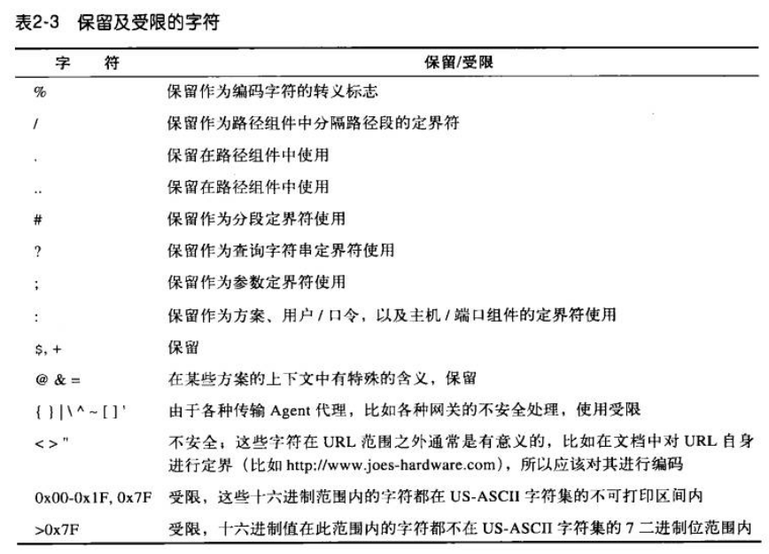

•HTTP/1.0:添加了版本号、各种 HTTP
,首部、一些额外的方法,以及对多媒体对象的处理
•HTTP/1.0+:包括持久的 keep-alive 连接、虚拟主机支持,以及代理连接支持
• HTTP/1.1
:校正 HTTP 设计中的结构性缺陷,明确语义,引入重要
的性能优化措施,并删除一些不好的特性, Web 应用程序和部署方式的支持
结构组件：
• 代理
位于客户端和服务器之间的 HTTP 中间实体。
• 缓存
HTTP 的仓库,使常用页面的副本可以保存在离客户端更近的地方。
• 网关
连接其他应用程序的特殊 Web 服务器。
• 隧道
对 HTTP 通信报文进行盲转发的特殊代理。
• Agent 代理
发起自动 HTTP 请求的半智能 Web 客户端。

URL字符集：
US-ASCII字符集表示，加上转义字符，对不安全字符也需要转移，用%后跟ASCII十六进制表示，如空格为%20,还有不赞成使用的的字符.

URL

URL语法会随着方案的不同而有所不同，但大致是一样的

组件 | 描述 | 默认值
方案 | 使用的协议 | 无
用户 | 某些方案访问资源要用户名 | 匿名
密码 | 用户名后可能需要密码  使用：进行分隔 | <E-mail地址>
主机 | 资源宿主的主机名或IP地址 | 无
端口 | 服务器监听的端口号 | 每个方案特有
路径 | 服务器上资源的本地名，/用来分隔，在UNIX下区分大小写，WINDOWS不区分 | 无
参数 | Key/value对,用”；”分隔 | 无
查询 | “?”进行分隔 | 无
片段 | 一小片或一部分资源，客户端内部使用，不发送给服务器，通过字符”#“将其与URL部分分隔开 | 无

HTTP报文：
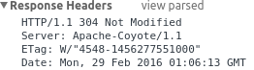
请求报文
请求行 | <method> <request-URL> <version>
首部 | <headers>
实体 | <entity-body>

响应报文
响应行 | <version> <status> <reason-phrase>
首部 | <headers>
实体 | <entity-body>
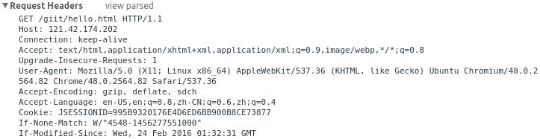

状态码：
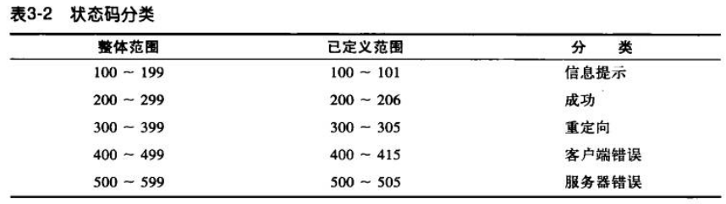

Java集合源码
Java集合工具包位于Java.util包下，包含了很多常用的数据结构，如数组、链表、栈、队列、集合、哈希表等。学习Java集合框架下大致可以分为如下五个部分：
List列表、Set集合、Map映射、迭代器（Iterator、Enumeration）、工具类（Arrays、Collections）。
Java集合类的整体框架如下：

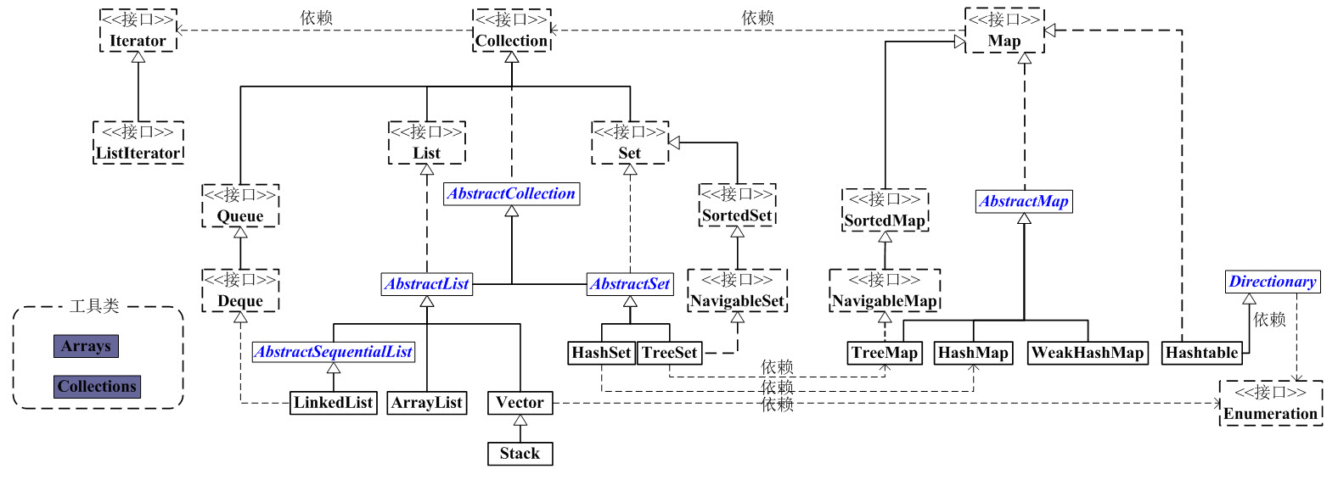
集合类主要分为两大类：Collection和Map。
Collection接口是集合高度抽象出来的接口，包含了基本操作(大小,为空,增删改查(只对于特定元素))
List接口接口通常表示一个列表（数组、队列、链表、栈等），其中的元素可以重复
Set接口接口通常表示一个集合，其中的元素不允许重复（通过hashcode和equals函数保证）
Map接口是一个映射接口，其中的每个元素都是一个key-value键值对
抽象类AbstractCollection、AbstractList和AbstractSet,实现了一些方法，方便使用
抽象类AbstractMap为适配器模式,方便使用,不常用的HashTable直接实现了Map接口，它和Vector都是 线程安全的。
JDK1.0就引入的集合类。
Iterator是迭代器（不能遍历Map，只用来遍历Collection）
ListIterator则专门用来遍历List(应为List有序所以有向前后遍历方法).而Enumeration则是JDK1.0时引入的，作用与Iterator相同，但它的功能比Iterator要少，它只能在Hashtable、Vector和Stack中使用。
Arrays和Collections工具类,用来操作数组，例如在ArrayList和Vector中大量调用了Arrays.Copyof()方法，而Collections中有很多静态方法可以返回各集合类的synchronized版本，即线程安全的版本，当然了，如果要用线程安全的结合类，首选Concurrent并发包下的对应的集合类。

LinkedList也可以作为双端队列,堆栈
Collection框架
1. Collection-集合的高度抽象
定义如下：
public interface Collection<E> extends Iterable<E> {}
方法:
abstract boolean add(E object)
abstract boolean addAll(Collection<? extends E> collection)
abstract void clear()
abstract boolean contains(Object object)
abstract boolean containsAll(Collection<?> collection)
abstract boolean equals(Object object)
abstract int hashCode()
abstract boolean isEmpty()
abstract Iterator<E> iterator()
abstract boolean remove(Object object)
abstract boolean removeAll(Collection<?> collection)
abstract boolean retainAll(Collection<?> collection)
abstract int size()
abstract <T> T[] toArray(T[] array)
abstract Object[] toArray()

2. List-集合的一种,有序队列 ,List中每个元素都有一个索引,第一个0，允许有重复元素
定义如下：
public interface List<E> extends Collection<E> {}
方法:
// 相比与Collection，List新增的API，可以注意到相比collection，List中许多方法中增加了Location位置参数。
abstract void add(int location, E object)
abstract boolean addAll(int location, Collection<? extends E> collection)
abstract E get(int location)
abstract int indexOf(Object object)
abstract int lastIndexOf(Object object)
abstract ListIterator<E> listIterator(int location)
abstract ListIterator<E> listIterator()
abstract E remove(int location)
abstract E set(int location, E object)
abstract List<E> subList(int start, int end)

3. Set简介-也是集合一种，没有重复元素
定义如下：
public interface Set<E> extends Collection<E> {}
方法:
Set的API和Collection完全一样。
abstract boolean add(E object)
abstract boolean addAll(Collection<? extends E> collection)
abstract void clear()
abstract boolean contains(Object object)
abstract boolean containsAll(Collection<?> collection)
abstract boolean equals(Object object)
abstract int hashCode()
abstract boolean isEmpty()
abstract Iterator<E> iterator()
abstract boolean remove(Object object)
abstract boolean removeAll(Collection<?> collection)
abstract boolean retainAll(Collection<?> collection)
abstract int size()
abstract <T> T[] toArray(T[] array)
abstract Object[] toArray()

4. AbstractCollection-实现Collection大部分方法,方便其他类实现Collection
定义如下：
public abstract class AbstractCollection<E> implements Collection<E> {}
实现了除iterator()和size()之外的函数

5. AbstractList-实现List大部分操作,方便其他类实现List
定义如下：
public abstract class AbstractList<E> extends AbstractCollection<E> implements List<E> {}
实现List中除size()、get(int location)之外的函数。
与AbstractCollection相比，AbstractList抽象类中，实现了iterator()接口。

6. AbstractSet-实现Set大部分操作，方便其他类实现Set接口
定义如下：
public abstract class AbstractSet<E> extends AbstractCollection<E> implements Set<E> {}
由于Set接口和Collection接口中的API完全一样，Set也就没有自己单独的API。和AbstractCollection一样，它实现了List中除iterator()和size()之外的函数。
AbstractSet的主要作用：它实现了Set接口中的大部分函数。从而方便其它类实现Set接口。

- -枚举器
注意:此接口的功能与 Iterator 接口的功能是重复的。此外，Iterator 接口添加了一个可选的移除操作，并使用较短的方法名。新的实现应该优先考虑使用 Iterator 接口而不是 Enumeration 接口。
相比Iterator：
- 不可以删除元素,即没有remove()方法
- Enumeration是JDK1.0添加,只能在hashtable,vector,stack中使用，iterator是JDK1.2添加的
- 相比iterator，它不支持fail-fast机制，Iterator则支持fail-fast机制
public interface Enumeration<E> {
boolean hasMoreElements();
E nextElement();
}

8. Iterator- 遍历迭代器
定义如下：
public interface Iterator<E> {}
注意：Iterator遍历Collection时，实现了fail-fast机制的。即，当某一个线程A通过iterator去遍历某集合的过程中，若该集合的内容被其他线程所改变了；那么线程A访问集合时，就会抛出ConcurrentModificationException异常，产生fail-fast事件。
方法:
abstract boolean hasNext()
abstract E next()
abstract void remove()

9.ListIterator-专门遍历List,能提供向前向后对List遍历
定义如下：
public interface ListIterator<E> extends Iterator<E> {}
// 相比于Iterator新增API接口
abstract void add(E object)
abstract boolean hasPrevious()
abstract int nextIndex()
abstract E previous()
abstract int previousIndex()
abstract void set(E object)

具体实现 | 初始容量 | 扩大容量 | 有序 | 线程安全
Arraylist | 10 | 1.5倍 | 无 | 否
Linkedlist | - | - | 无 | 否
Vector | 10 | 2倍 | 无 | 是
Stack | 10 | 2倍 | 无 | 是
Hashmap | 16 | 2倍 | 无 | 否
Hashtable | 10 | 2倍 + 1 | 无 | 是
Treemap | - | - | 有 | 否
HashSet | 16 | 2倍 | 无 | 否
TreeSet | - | - | 有 | 否

ArrayList
ArrayList 是表的一种实现，能够自动增长,不是线程安全的，CopyOnWriteArrayList或Vector
public class ArrayList<E> extends AbstractList<E>
implements List<E>, RandomAccess, Cloneable, java.io.Serializable
ArrayList构造函数
// 默认构造函数
ArrayList()
// capacity默认容量大小。当增加数据导致容量不足时，容量会添加上一次容量大小的一半。
ArrayList(int capacity)
// 创建一个包含collection的ArrayList
ArrayList(Collection<? extends E> collection)
ArrayList的API
// Collection中定义的API
boolean add(E object)
boolean addAll(Collection<? extends E> collection)
void clear()
boolean contains(Object object)
boolean containsAll(Collection<?> collection)
boolean equals(Object object)
int hashCode()
boolean isEmpty()
Iterator<E> iterator()
boolean remove(Object object)
boolean removeAll(Collection<?> collection)
boolean retainAll(Collection<?> collection)
int size()
<T> T[] toArray(T[] array)
Object[] toArray()
// AbstractCollection中定义的API
void add(int location, E object)
boolean addAll(int location, Collection<? extends E> collection)
E get(int location)
int indexOf(Object object)
int lastIndexOf(Object object)
ListIterator<E> listIterator(int location)
ListIterator<E> listIterator()
E remove(int location)
E set(int location, E object)
List<E> subList(int start, int end)
// ArrayList新增的API
Object clone()
void ensureCapacity(int minimumCapacity)
void trimToSize()
void removeRange(int fromIndex, int toIndex)
public class ArrayList<E> extends AbstractList<E>
implements List<E>, RandomAccess, Cloneable, java.io.Serializable
{
//序列版本号
private static final long serialVersionUID = 8683452581122892189L;
//初始容量
private static final int DEFAULT_CAPACITY = 10;
//调用无参构造函数element=EMPTY_ELEMENTDATA，在增加元素时才扩容
private static final Object[] EMPTY_ELEMENTDATA = {};
//保存数据的数组
private transient Object[] elementData;
//实际大小
private int size;
//带容量的构造函数
public ArrayList(int initialCapacity) {
super();
if (initialCapacity < 0)
throw new IllegalArgumentException("Illegal Capacity: "+
initialCapacity);
this.elementData = new Object[initialCapacity];
}
//默认构造函数
public ArrayList() {
super();
this.elementData = EMPTY_ELEMENTDATA;
}
//利用collection构造
public ArrayList(Collection<? extends E> c) {
elementData = c.toArray();
size = elementData.length;
// c.toArray might (incorrectly) not return Object[] (see 6260652)
if (elementData.getClass() != Object[].class)
elementData = Arrays.copyOf(elementData, size, Object[].class);
}
//将当前容量设置为=实际元素个数
public void trimToSize() {
modCount++;
if (size < elementData.length) {
elementData = Arrays.copyOf(elementData, size);
//确定容量，当容量不足时自动增长为1.5倍，如果超过最大数组大小则为Integer.MAX_VALUE
private void ensureCapacityInternal(int minCapacity) {
if (elementData == EMPTY_ELEMENTDATA) {
minCapacity = Math.max(DEFAULT_CAPACITY, minCapacity);
}
ensureExplicitCapacity(minCapacity);
}
private void ensureExplicitCapacity(int minCapacity) {
modCount++;
//如果需要的容量大于当前数组可存储容量则扩容
if (minCapacity - elementData.length > 0)
grow(minCapacity);
}
//数组最大大小
private static final int MAX_ARRAY_SIZE = Integer.MAX_VALUE - 8;
//扩容1.5倍，并在检查已扩容量和需要容量取最大值，如果超过数组最大大小则设置为Integer.MAX_VALUE
private void grow(int minCapacity) {
// overflow-conscious code
int oldCapacity = elementData.length;
int newCapacity = oldCapacity + (oldCapacity >> 1);
if (newCapacity - minCapacity < 0)
newCapacity = minCapacity;
if (newCapacity - MAX_ARRAY_SIZE > 0)
newCapacity = hugeCapacity(minCapacity);
// minCapacity is usually close to size, so this is a win:
elementData = Arrays.copyOf(elementData, newCapacity);
}
//超过数组最大大小
private static int hugeCapacity(int minCapacity) {
if (minCapacity < 0) // overflow
throw new OutOfMemoryError();
return (minCapacity > MAX_ARRAY_SIZE) ?
Integer.MAX_VALUE :
MAX_ARRAY_SIZE;
}
//返回当前容量
public int size() {
return size;
}
//判断当前大小是否为空
public boolean isEmpty() { return size == 0;}
//是否包含某个元素
public boolean contains(Object o) { return indexOf(o) >= 0; }
//返回元素索引
public int indexOf(Object o) {
if (o == null) {
for (int i = 0; i < size; i++)
if (elementData[i]==null)
return i;
} else {
for (int i = 0; i < size; i++)
if (o.equals(elementData[i]))
return i;
}
return -1;
}
//反向查找，返回元素索引
public int lastIndexOf(Object o) {
if (o == null) {
for (int i = size-1; i >= 0; i--)
if (elementData[i]==null)
return i;
} else {
for (int i = size-1; i >= 0; i--)
if (o.equals(elementData[i]))
return i;
}
return -1;
}
//浅拷贝，必须遍历每个对象逐一克隆，被克隆对象要实现clone方法
public Object clone() {
try {
@SuppressWarnings("unchecked")
ArrayList<E> v = (ArrayList<E>) super.clone();
v.elementData = Arrays.copyOf(elementData, size);
v.modCount = 0;
return v;
} catch (CloneNotSupportedException e) {
// this shouldn't happen, since we are Cloneable
throw new InternalError();
}
}
//返回Object数组
public Object[] toArray() {
return Arrays.copyOf(elementData, size);
}
//返回其范型数组
@SuppressWarnings("unchecked")
public <T> T[] toArray(T[] a) {
if (a.length < size)
// Make a new array of a's runtime type, but my contents:
return (T[]) Arrays.copyOf(elementData, size, a.getClass());
System.arraycopy(elementData, 0, a, 0, size);
if (a.length > size)
a[size] = null;
return a;
}
//返回index位置的元素
@SuppressWarnings("unchecked")
E elementData(int index) {
return (E) elementData[index];
}
//获得index位置的元素
public E get(int index) {
rangeCheck(index);
return elementData(index);
}
//设置index位置的元素
public E set(int index, E element) {
rangeCheck(index);
E oldValue = elementData(index);
elementData[index] = element;
return oldValue;
}
//增加元素
public boolean add(E e) {
ensureCapacityInternal(size + 1); // Increments modCount!!
elementData[size++] = e;
return true;
}

//对index位置增加元素
public void add(int index, E element) {
rangeCheckForAdd(index);
ensureCapacityInternal(size + 1); // Increments modCount!!
System.arraycopy(elementData, index, elementData, index + 1,
size - index);
elementData[index] = element;
size++;
}
//移除位置index的元素
public E remove(int index) {
rangeCheck(index);
modCount++;
E oldValue = elementData(index);
int numMoved = size - index - 1;
if (numMoved > 0)
System.arraycopy(elementData, index+1, elementData, index,
numMoved);
elementData[--size] = null; // clear to let GC do its work
return oldValue;
}
//移除元素
public boolean remove(Object o) {
if (o == null) {
for (int index = 0; index < size; index++)
if (elementData[index] == null) {
fastRemove(index);
return true;
}
} else {
for (int index = 0; index < size; index++)
if (o.equals(elementData[index])) {
fastRemove(index);
return true;
}
}
return false;
}

//快速移除，应为remove(Object o)保证了index合法性，可以不做范围检查，并且不带返回值
private void fastRemove(int index) {
modCount++;
int numMoved = size - index - 1;
if (numMoved > 0)
System.arraycopy(elementData, index+1, elementData, index,
numMoved);
elementData[--size] = null; // clear to let GC do its work
}
//移除所有元素
public void clear() {
modCount++;
// clear to let GC do its work
for (int i = 0; i < size; i++)
elementData[i] = null;
size = 0;
}
//追加集合c到arraylist中
public boolean addAll(Collection<? extends E> c) {
Object[] a = c.toArray();
int numNew = a.length;
ensureCapacityInternal(size + numNew); // Increments modCount
System.arraycopy(a, 0, elementData, size, numNew);
size += numNew;
return numNew != 0;
}
//从index位置追加集合
public boolean addAll(int index, Collection<? extends E> c) {
rangeCheckForAdd(index);
Object[] a = c.toArray();
int numNew = a.length;
ensureCapacityInternal(size + numNew); // Increments modCount
int numMoved = size - index;
if (numMoved > 0)
System.arraycopy(elementData, index, elementData, index + numNew,
numMoved);
System.arraycopy(a, 0, elementData, index, numNew);
size += numNew;
return numNew != 0;
}

//删除index-toindex的元素
protected void removeRange(int fromIndex, int toIndex) {
modCount++;
int numMoved = size - toIndex;
System.arraycopy(elementData, toIndex, elementData, fromIndex,
numMoved);
// clear to let GC do its work
int newSize = size - (toIndex-fromIndex);
for (int i = newSize; i < size; i++) {
elementData[i] = null;
}
size = newSize;
}
//范围检查
private void rangeCheck(int index) {
if (index >= size)
throw new IndexOutOfBoundsException(outOfBoundsMsg(index));
}
//对add函数进行的范围检查
private void rangeCheckForAdd(int index) {
if (index > size || index < 0)
throw new IndexOutOfBoundsException(outOfBoundsMsg(index));
}
//错误信息
private String outOfBoundsMsg(int index) {
return "Index: "+index+", Size: "+size;
}
//移除所有在c中的元素
public boolean removeAll(Collection<?> c) {
return batchRemove(c, false);
}
//只保留所有c中元素
public boolean retainAll(Collection<?> c) {
return batchRemove(c, true);
}

//被retainAll和RemoveAll调用来移除或保留元素
private boolean batchRemove(Collection<?> c, boolean complement) {
final Object[] elementData = this.elementData;
int r = 0, w = 0;
boolean modified = false;
try {
for (; r < size; r++)
if (c.contains(elementData[r]) == complement)
elementData[w++] = elementData[r];
} finally {
// Preserve behavioral compatibility with AbstractCollection,
// even if c.contains() throws.
if (r != size) {
System.arraycopy(elementData, r,
elementData, w,
size - r);
w += size - r;
}
if (w != size) {
// clear to let GC do its work
for (int i = w; i < size; i++)
elementData[i] = null;
modCount += size - w;
size = w;
modified = true;
}
}
return modified;
}
// 将ArrayList的“容量，所有的元素值”都写入到输出流中
private void writeObject(java.io.ObjectOutputStream s)
throws java.io.IOException{
}
// 先将ArrayList的“容量”读出，然后将“所有的元素值”读出
private void readObject(java.io.ObjectInputStream s)
throws java.io.IOException, ClassNotFoundException {
}
//返回index位置的迭代器
public ListIterator<E> listIterator(int index) {
if (index < 0 || index > size)
throw new IndexOutOfBoundsException("Index: "+index);
return new ListItr(index);
}
//迭代器的默认构造函数,起始位置是0
public ListIterator<E> listIterator() {
return new ListItr(0);
}
//返回一个Iterator
public Iterator<E> iterator() {
return new Itr();
}

//AbstractList.Itr优化版本,采用fail-fast机制，迭代前内容改变会抛出ConcurrentModificationException
private class Itr implements Iterator<E> {
int cursor; // index of next element to return
int lastRet = -1; // index of last element returned; -1 if no such
//当获获取到迭代器就初始化
//如果在使用该迭代器的next或remove方法之前调用了非迭代器的add,或remove方法则会抛出异常
int expectedModCount = modCount;
public boolean hasNext() {
return cursor != size;
}
@SuppressWarnings("unchecked")
public E next() {
checkForComodification();
int i = cursor;
if (i >= size)
throw new NoSuchElementException();
Object[] elementData = ArrayList.this.elementData;
if (i >= elementData.length)
throw new ConcurrentModificationException();
cursor = i + 1;
return (E) elementData[lastRet = i];
}
public void remove() {
if (lastRet < 0)
throw new IllegalStateException();
checkForComodification();
try {
ArrayList.this.remove(lastRet);
cursor = lastRet;
lastRet = -1;
expectedModCount = modCount;
} catch (IndexOutOfBoundsException ex) {
throw new ConcurrentModificationException();
}
}
//检查是否在调用next或remove之前进行了非迭代器的add和remove操作
final void checkForComodification() {
if (modCount != expectedModCount)
throw new ConcurrentModificationException();
}
}
//对AbstractList.ListItr的优化版本,同样采用fail-fast机制
private class ListItr extends Itr implements ListIterator<E> {
ListItr(int index) {
super();
cursor = index;
}
public boolean hasPrevious() {
return cursor != 0;
}
public int nextIndex() {
return cursor;
}
public int previousIndex() {
return cursor - 1;
}
@SuppressWarnings("unchecked")
public E previous() {
checkForComodification();
int i = cursor - 1;
if (i < 0)
throw new NoSuchElementException();
Object[] elementData = ArrayList.this.elementData;
if (i >= elementData.length)
throw new ConcurrentModificationException();
cursor = i;
return (E) elementData[lastRet = i];
}
public void set(E e) {
if (lastRet < 0)
throw new IllegalStateException();
checkForComodification();
try {
ArrayList.this.set(lastRet, e);
} catch (IndexOutOfBoundsException ex) {
throw new ConcurrentModificationException();
}
}
public void add(E e) {
checkForComodification();
try {
int i = cursor;
ArrayList.this.add(i, e);
cursor = i + 1;
lastRet = -1;
expectedModCount = modCount;
} catch (IndexOutOfBoundsException ex) {
throw new ConcurrentModificationException();
}
}
}
//返回子序列视图
public List<E> subList(int fromIndex, int toIndex) {
subListRangeCheck(fromIndex, toIndex, size);
return new SubList(this, 0, fromIndex, toIndex);
}
static void subListRangeCheck(int fromIndex, int toIndex, int size) {
if (fromIndex < 0)
throw new IndexOutOfBoundsException("fromIndex = " + fromIndex);
if (toIndex > size)
throw new IndexOutOfBoundsException("toIndex = " + toIndex);
if (fromIndex > toIndex)
throw new IllegalArgumentException("fromIndex(" + fromIndex +
") > toIndex(" + toIndex + ")");
}
private class SubList extends AbstractList<E> implements RandomAccess {
//.....略
}

对ArrayList遍历(对100000的数据)
randomAccess > for > iterator

iteratorThroughRandomAccess：19 ms
iteratorThroughFor2：24 ms
iteratorThroughIterator：53 ms

LinkedList
LinkedList是非同步的,继承的AbstractSequentialList覆盖get(index),add(index.E),remove(index)等方法。
LinkedList的方法(删除了一些)
LinkedList() // 默认构造函数
LinkedList(Collection<? extends E> collection) // 创建一个LinkedList，保护Collection中的全部元素。
add(E): boolean
add(int, E): void
addAll(Collection): boolean
addAll(int, Collection): boolean
addFirst(E): void
addLast(E): void
clear(): void
contains(Object): boolean
element(): E
get(int): E
getFirst(): E
getLast(): E
indexOf(Object): int
lastIndexOf(Object): int
linkBefore(E, Node): void
linkFirst(E): void
linkLast(E): void
offer(E): boolean
offerFirst(E): boolean
offerLast(E): boolean
peek(): E
peekFirst(): E
peekLast(): E
poll(): E
pollFirst(): E
pollLast(): E
pop(): E
push(E): void
remove(): E
remove(int): E
remove(Object): boolean
removeFirst(): E
removeFirstOccurrence(Object): boolean
removeLast(): E
removeLastOccurrence(Object): boolean
set(int, E): E
size(): int
unlink(Node): E
unlinkFirst(Node): E
unlinkLast(Node): E
public class LinkedList<E> extends AbstractSequentialList<E>
implements List<E>, Deque<E>, Cloneable, java.io.Serializable{
//元素个数
transient int size = 0;
//第一个节点
transient Node<E> first;
//最后一个节点
transient Node<E> last;
//在第一个位置插入
private void linkFirst(E e) {
final Node<E> f = first;
final Node<E> newNode = new Node<>(null, e, f);
first = newNode;
if (f == null)
last = newNode;
else
f.prev = newNode;
size++;
modCount++;
}
//在最后一个位置插入
void linkLast(E e) {
final Node<E> l = last;
final Node<E> newNode = new Node<>(l, e, null);
last = newNode;
if (l == null)
first = newNode;
else
l.next = newNode;
size++;
modCount++;
}
//在结点succ前插入
void linkBefore(E e, Node<E> succ) {
// assert succ != null;
final Node<E> pred = succ.prev;
final Node<E> newNode = new Node<>(pred, e, succ);
succ.prev = newNode;
if (pred == null)
first = newNode;
else
pred.next = newNode;
size++;
modCount++;
}
//删除第一个节点
private E unlinkFirst(Node<E> f) {
// assert f == first && f != null;
final E element = f.item;
final Node<E> next = f.next;
f.item = null;
f.next = null; // help GC
first = next;
if (next == null)
last = null;
else
next.prev = null;
size--;
modCount++;
return element;
}
//删除最后一个节点
private E unlinkLast(Node<E> l) {
// assert l == last && l != null;
final E element = l.item;
final Node<E> prev = l.prev;
l.item = null;
l.prev = null; // help GC
last = prev;
if (prev == null)
first = null;
else
prev.next = null;
size--;
modCount++;
return element;
}
//删除x节点
E unlink(Node<E> x) {
// assert x != null;
final E element = x.item;
final Node<E> next = x.next;
final Node<E> prev = x.prev;
if (prev == null) {
first = next;
} else {
prev.next = next;
x.prev = null;
}
if (next == null) {
last = prev;
} else {
next.prev = prev;
x.next = null;
}
x.item = null; //helo GC
size--;
modCount++;
return element;
}
//返回第一个节点的元素
public E getFirst() {
final Node<E> f = first;
if (f == null)
throw new NoSuchElementException();
return f.item;
}
//获得最后一个节点的元素
public E getLast() {
final Node<E> l = last;
if (l == null)
throw new NoSuchElementException();
return l.item;
}
//移除第一个节点
public E removeFirst() {
final Node<E> f = first;
if (f == null)
throw new NoSuchElementException();
return unlinkFirst(f);
}
//移除最后一个节点
public E removeLast() {
final Node<E> l = last;
if (l == null)
throw new NoSuchElementException();
return unlinkLast(l);
}
//在第一个位置插入
public void addFirst(E e) {
linkFirst(e);
}
//在最后一个位置插入
public void addLast(E e) {
linkLast(e);
}
//判断是否包含元素
public boolean contains(Object o) {
return indexOf(o) != -1;
}
//链表大小
public int size() {
return size;
}
//增加一个元素到链表尾部
public boolean add(E e) {
linkLast(e);
return true;
}
//移除一个元素
public boolean remove(Object o) {
if (o == null) {
for (Node<E> x = first; x != null; x = x.next) {
if (x.item == null) {
unlink(x);
return true;
}
}
} else {
for (Node<E> x = first; x != null; x = x.next) {
if (o.equals(x.item)) {
unlink(x);
return true;
}
}
}
return false;
}
//将collection加入链表中
public boolean addAll(Collection<? extends E> c) {
return addAll(size, c);
}
//从index位置加入collection
public boolean addAll(int index, Collection<? extends E> c) {
checkPositionIndex(index);
Object[] a = c.toArray();
int numNew = a.length;
if (numNew == 0)
return false;
Node<E> pred, succ;
if (index == size) {
succ = null;
pred = last;
} else {
succ = node(index);
pred = succ.prev;
}
for (Object o : a) {
@SuppressWarnings("unchecked") E e = (E) o;
Node<E> newNode = new Node<>(pred, e, null);
if (pred == null)
first = newNode;
else
pred.next = newNode;
pred = newNode;
}
if (succ == null) {
last = pred;
} else {
pred.next = succ;
succ.prev = pred;
}
size += numNew;
modCount++;
return true;
}
//清除所有元素
public void clear() {
for (Node<E> x = first; x != null; ) {
Node<E> next = x.next;
x.item = null;
x.next = null;
x.prev = null;
x = next;
}
first = last = null;
size = 0;
modCount++;
}
//返回节点i的元素
public E get(int index) {
checkElementIndex(index);
return node(index).item;
}
//设置节点i的元素
public E set(int index, E element) {
checkElementIndex(index);
Node<E> x = node(index);
E oldVal = x.item;
x.item = element;
return oldVal;
}
//在i位置增加以e为元素的节点
public void add(int index, E element) {
checkPositionIndex(index);
if (index == size)
linkLast(element);
else
linkBefore(element, node(index));
}
//移除i位置的节点
public E remove(int index) {
checkElementIndex(index);
return unlink(node(index));
}
//检查元素下标
private boolean isElementIndex(int index) {
return index >= 0 && index < size;
}
//检查位置下表
private boolean isPositionIndex(int index) {
return index >= 0 && index <= size;
}
//错误信息
private String outOfBoundsMsg(int index) { return "Index: "+index+", Size: "+size; }
//检查元素下标
private void checkElementIndex(int index) {
if (!isElementIndex(index))
throw new IndexOutOfBoundsException(outOfBoundsMsg(index));
}
//检查位置下标
private void checkPositionIndex(int index) {
if (!isPositionIndex(index))
throw new IndexOutOfBoundsException(outOfBoundsMsg(index));
}
//返回节点i
Node<E> node(int index) {
if (index < (size >> 1)) {
Node<E> x = first;
for (int i = 0; i < index; i++)
x = x.next;
return x;
} else {
Node<E> x = last;
for (int i = size - 1; i > index; i--)
x = x.prev;
return x;
}
}
//返回item为o的节点下标
public int indexOf(Object o) {
int index = 0;
if (o == null) {
for (Node<E> x = first; x != null; x = x.next) {
if (x.item == null)
return index;
index++;
}
} else {
for (Node<E> x = first; x != null; x = x.next) {
if (o.equals(x.item))
return index;
index++;
}
}
return -1;
}

//最后一个item等于o的节点的下标
public int lastIndexOf(Object o) {
int index = size;
if (o == null) {
for (Node<E> x = last; x != null; x = x.prev) {
index--;
if (x.item == null)
return index;
}
} else {
for (Node<E> x = last; x != null; x = x.prev) {
index--;
if (o.equals(x.item))
return index;
}
}
return -1;
}
// Queue operations.
//查看第一个元素
public E peek() {
final Node<E> f = first;
return (f == null) ? null : f.item;
}
//获得第一个元素
public E element() {
return getFirst();
}
//移除第一个节点
public E poll() {
final Node<E> f = first;
return (f == null) ? null : unlinkFirst(f);
}
//移除第一个节点
public E remove() { return removeFirst(); }
//增加元素到链表尾部
public boolean offer(E e) { return add(e); }

// Deque operations
//在地一个位置插入元素e
public boolean offerFirst(E e) {
addFirst(e);
return true;
}
//在最后一个位置插入元素e
public boolean offerLast(E e) {
addLast(e);
return true;
}
//查看地一个元素
public E peekFirst() {
final Node<E> f = first;
return (f == null) ? null : f.item;
}
//查看最后一个元素
public E peekLast() {
final Node<E> l = last;
return (l == null) ? null : l.item;
}
//删除第一个元素
public E pollFirst() {
final Node<E> f = first;
return (f == null) ? null : unlinkFirst(f);
}
//删除最后一个元素
public E pollLast() {
final Node<E> l = last;
return (l == null) ? null : unlinkLast(l);
}
//入栈
public void push(E e) { addFirst(e); }
//出栈
public E pop() { return removeFirst();}

//移除第一个出现的元素
public boolean removeFirstOccurrence(Object o) { return remove(o); }
//移除最后一个出现的元素
public boolean removeLastOccurrence(Object o) {
if (o == null) {
for (Node<E> x = last; x != null; x = x.prev) {
if (x.item == null) {
unlink(x);
return true;
}
}
} else {
for (Node<E> x = last; x != null; x = x.prev) {
if (o.equals(x.item)) {
unlink(x);
return true;
}
}
}
return false;
}
//返回index处的迭代器
public ListIterator<E> listIterator(int index) {
checkPositionIndex(index);
return new ListItr(index);
}
//迭代器
private class ListItr implements ListIterator<E> {
//....略
}
private static class Node<E> {
E item;
Node<E> next;
Node<E> prev;
Node(Node<E> prev, E element, Node<E> next) {
this.item = element;
this.next = next;
this.prev = prev;
}
}
//since 1.6
public Iterator<E> descendingIterator() { return new DescendingIterator(); }
//通过适配器实现反向迭代器
private class DescendingIterator implements Iterator<E> {
private final ListItr itr = new ListItr(size());
public boolean hasNext() {
return itr.hasPrevious();
}
public E next() {
return itr.previous();
}
public void remove() {
itr.remove();
}
}
//浅拷贝
public Object clone() {
LinkedList<E> clone = superClone();
// Put clone into "virgin" state
clone.first = clone.last = null;
clone.size = 0;
clone.modCount = 0;
// Initialize clone with our elements
for (Node<E> x = first; x != null; x = x.next)
clone.add(x.item);
return clone;
}
@SuppressWarnings("unchecked")
private LinkedList<E> superClone() {
try {
return (LinkedList<E>) super.clone();}
} catch (CloneNotSupportedException e) {
throw new InternalError();
}
}
public Object[] toArray() {
Object[] result = new Object[size];
int i = 0;
for (Node<E> x = first; x != null; x = x.next)
result[i++] = x.item;
return result;
}
@SuppressWarnings("unchecked")
public <T> T[] toArray(T[] a) {
if (a.length < size)
a = (T[])java.lang.reflect.Array.newInstance(
a.getClass().getComponentType(), size);
int i = 0;
Object[] result = a;
for (Node<E> x = first; x != null; x = x.next)
result[i++] = x.item;
if (a.length > size)
a[size] = null;
return a;
}
private static final long serialVersionUID = 876323262645176354L;
private void writeObject(java.io.ObjectOutputStream s)
throws java.io.IOException {
}
@SuppressWarnings("unchecked")
private void readObject(java.io.ObjectInputStream s)
throws java.io.IOException, ClassNotFoundException {
}
}
遍历效率:
PollLast：13 ms ，PollFirst：18 ms
RemoveFirst：19 ms ，RemoveLast：69 ms
Iterator：26 ms //不删除元素便利应该使用该的方法
For：75 ms
Get(i)：13546 ms

Vector
Vector的方法:
Vector()
Vector(Collection)
Vector(int)
Vector(int, int)
add(E): boolean
add(int, E): void
addAll(Collection): boolean
addAll(int, Collection): boolean
addElement(E): void
capacity(): int
clear(): void
clone(): Object
contains(Object): boolean
containsAll(Collection): boolean
copyInto(Object[]): void
elementAt(int): E
elementData(int): E
elements(): Enumeration
hasMoreElements(): boolean
nextElement(): E
ensureCapacity(int): void
ensureCapacityHelper(int): void
firstElement(): E
get(int): E
grow(int): void
hugeCapacity(int): int
indexOf(Object): int
indexOf(Object, int): int
insertElementAt(E, int): void
isEmpty(): boolean
lastElement(): E
lastIndexOf(Object): int
lastIndexOf(Object, int): int
listIterator(): ListIterator
remove(int): E
remove(Object): boolean
removeAll(Collection): boolean
removeAllElements(): void
removeElement(Object): boolean
removeElementAt(int): void
removeRange(int, int): void
retainAll(Collection): boolean
set(int, E): E
setElementAt(E, int): void
setSize(int): void
size(): int
subList(int, int): List
toArray(): Object[]
toArray(T[]): T[]
trimToSize(): void

extends AbstractList<E> this(initialCapacity, 0); } this(10); }的Enumeration类型 return indexOf(o, 0) >= 0; } return indexOf(o, 0); }

return super.equals(o); } return super.hashCode(); } return super.toString();
//....略 //
//....略
遍历效率:
For：15 ms
RandomAccess：26 ms
Enumeration(通过elements()函数返回一个存放所有元素的Enumeration类型)：25 ms
Iterator：31 ms
Stack
方法：
Stack
Stack()
empty(): boolean
peek(): E
pop(): E
push(E): E
search(Object): int
public class Stack<E> extends Vector<E> {
//构造函数
public Stack() {
}
//入栈
public E push(E item) {
addElement(item);
return item;
}
//出栈
public synchronized E pop() {
E obj;
int len = size();
obj = peek();
removeElementAt(len - 1);
return obj;
}
//查看顶部元素
public synchronized E peek() {
int len = size();
if (len == 0)
throw new EmptyStackException();
return elementAt(len - 1);
}
//判断是否为空
public boolean empty() {
return size() == 0;
}
// 由栈底向栈顶查找“元素o”的位置：
public synchronized int search(Object o) {
int i = lastIndexOf(o);
if (i >= 0) {
return size() - i;
}
return -1;
}
//序列化版号码
private static final long serialVersionUID = 1224463164541339165L;
}
List总结
如果涉及到“栈”、“队列”、“链表”等操作，应该考虑用List，具体的选择哪个List，根据下面的标准来取舍。
(01) 对于需要快速插入，删除元素，应该使用LinkedList。
(02) 对于需要快速随机访问元素，应该使用ArrayList。
(03) 对于“单线程环境” 或者 “多线程环境，但List仅仅只会被单个线程操作”，此时应该使用非同步的类(如ArrayList),对于“多线程环境，且List可能同时被多个线程操作”，此时，应该使用同步的类(如Vector)。

Insert:
Stack : insert 100000 elements into the 1st position use time：2586 ms
Vector : insert 100000 elements into the 1st position use time：2943 ms
LinkedList : insert 100000 elements into the 1st position use time：58 ms
ArrayList : insert 100000 elements into the 1st position use time：3323 ms

Read:
Stack : read 100000 elements by position use time：30 ms
Vector : read 100000 elements by position use time：21 ms
LinkedList : read 100000 elements by position use time：16634 ms
ArrayList : read 100000 elements by position use time：6 ms

Delete:
Stack : delete 100000 elements from the 1st position use time：1736 ms
Vector : delete 100000 elements from the 1st position use time：1829 ms
LinkedList : delete 100000 elements from the 1st position use time：12 ms
ArrayList : delete 100000 elements from the 1st position use time：2089 ms

Map架构
(01) Map 是映射接口，Map中存储的内容是键值对(key-value)。
(02) AbstractMap 继承Map的抽象类，实现了Map中的大部分API。其它Map的实现类可以通过继承AbstractMap来减少重复编码。
(03) SortedMap 继承Map的接口。SortedMap中的内容是排序的键值对，排序方法通过比较Comparator
(04) NavigableMap 继承SortedMap的接口。相比于SortedMap，NavigableMap有一系列的导航方法；
如"获取大于/等于某对象的键值对"、“获取小于/等于某对象的键值对”等等。
(05) TreeMap继承AbstractMap，实现了NavigableMap接口，因此，TreeMap的内容是“有序的键值对”
(06) HashMap继承AbstractMap，没实现NavigableMap接口，因此，HashMap的内容是“键值对，不保证次序”
(07) Hashtable虽然不是继承于AbstractMap，但它继承于Dictionary(也是键值对的接口)，也实现Map接口；
因此，Hashtable的内容也是“键值对，也不保证次序”。与HashMap相比，Hashtable是线程安全的，而且它支持通过Enumeration去遍历。
(08) WeakHashMap 继承于AbstractMap。它和HashMap的键类型不同，WeakHashMap的键是“弱键”。

Map接口
clear(): void
containsKey(Object): boolean
containsValue(Object): boolean
entrySet(): Set<Entry<K, V>>
equals(Object): boolean
get(Object): V
hashCode(): int
isEmpty(): boolean
keySet(): Set
put(K, V): V
putAll(Map): void
remove(Object): V
size(): int elements
values(): Collection

interface Entry<K,V> {
equals(Object): boolean
getKey(): K
getValue(): V
hashCode(): int
setValue(V): V
}

Dictionary
该类是陈旧的，新实现方式应该实现map接口
public abstract class Dictionary<K,V> {}
Dictionary()
elements(): Enumeration
get(Object): V
isEmpty(): boolean
keys(): Enumeration
put(K, V): V
remove(Object): V
size(): int

AbstractMap
AbstractMap类提供 Map 接口的骨干实现，以最大限度地减少实现此接口所需的工作。
要实现不可修改的映射，编程人员只需扩展此类并提供 entrySet 方法实现即可，该方法返回entry的set 视图。通常，返回的 set不支持 add() 或 remove() 方法，其迭代器也不支持 remove() 方法。
要实现可修改的映射，编程人员必须另外重写 put 方法,否则将抛出UnsupportedOperationException，entrySet().iterator()返回的迭代器也必须另外实现其remove 方法。

public abstract class AbstractMap<K,V> implements Map<K,V> {
}
AbstractMap
AbstractMap()
clear(): void
clone(): Object
containsKey(Object): boolean
containsValue(Object): boolean
entrySet(): Set<Entry<K, V>>
eq(Object, Object): boolean
equals(Object): boolean
get(Object): V
hashCode(): int
isEmpty(): boolean
keySet(): Set
put(K, V): V
putAll(Map): void
remove(Object): V
size(): int
toString(): String
values(): Collection
keySet: Set = null
values: Collection = null

SortedMap
SortedMap是一个继承于Map接口的接口。它是一个有序的SortedMap键值映射。
SortedMap的排序方式有两种：自然排序 或者 用户指定比较器。 插入有序 SortedMap 的所有元素都必须实现 Comparable 接口（或者被指定的比较器所接受）。

public interface SortedMap<K,V> extends Map<K,V> {
}
abstract Comparator<? super K> comparator()
abstract K firstKey()
abstract SortedMap<K, V> headMap(K endKey)
abstract K lastKey()
abstract SortedMap<K, V> subMap(K startKey, K endKey)
abstract SortedMap<K, V> tailMap(K startKey)

NavigableMap
NavigableMap除了继承SortedMap的特性外，它的提供的功能可以分为4类：
第1类，提供操作键-值对的方法。
lowerEntry、floorEntry、ceilingEntry 和 higherEntry 方法，它们分别返回与小于、小于等于、大于等于、大于给定键的键关联的 Map.Entry 对象。
firstEntry、pollFirstEntry、lastEntry 和 pollLastEntry 方法，它们返回和/或移除最小和最大的映射关系（如果存在），否则返回 null。
第2类，提供操作键的方法。这个和第1类比较类似
lowerKey、floorKey、ceilingKey 和 higherKey 方法，它们分别返回与小于、小于等于、大于等于、大于给定键的键。
第3类，获取键集。
navigableKeySet、descendingKeySet分别获取正序/反序的键集。
第4类，获取键-值对的子集
public interface NavigableMap<K,V> extends SortedMap<K,V> {
}

ceilingEntry(K): Entry<K, V>
ceilingKey(K): K
descendingKeySet(): NavigableSet
descendingMap(): NavigableMap<K, V>
firstEntry(): Entry<K, V>
floorEntry(K): Entry<K, V>
floorKey(K): K
headMap(K): SortedMap<K, V>
headMap(K, boolean): NavigableMap<K, V>
higherEntry(K): Entry<K, V>
higherKey(K): K
lastEntry(): Entry<K, V>
lowerEntry(K): Entry<K, V>
lowerKey(K): K
navigableKeySet(): NavigableSet
pollFirstEntry(): Entry<K, V>
pollLastEntry(): Entry<K, V>
subMap(K, boolean, K, boolean): NavigableMap<K, V>
subMap(K, K): SortedMap<K, V>
tailMap(K): SortedMap<K, V>
tailMap(K, boolean): NavigableMap<K, V>

HashMap
Hashmap是一个散列表，它存储的内容是(key-value)映射，它不是线程安全的， 它的key，value可以存储null，并且其中的映射不是有序的，初始容量为16,默认加载因子为0.75,需要同步的hashmap可以使用Collection的synchronizedMap或者JDK5.0提供的ConcurrentHashMap
JDK1.6中HashMap采用的是位桶+链表的方式，即我们常说的散列链表的方式。
JDK1.8中采用的是位桶+链表/红黑树的方式，也是非线程安全的。当某个位桶的链表的长度达到某个阀值的时候，这个链表就将转换成红黑树，这就避免了hash碰撞所有key都落入一个桶中,导致退化成一个链表。
影响性能:
加载因子：
如果加载因子越大，对空间的利用更充分，但是查找效率会降低（链表长度会越来越长）；如果加载因子太小，那么表中的数据将过于稀疏（很多空间还没用，就开始扩容了），对空间造成严重浪费.
Hash函数:
Hash函数设计的好可以避免碰撞
HashMap()
HashMap(int)
HashMap(int, float)
HashMap(Map)
addEntry(int, K, V, int): void
capacity(): int
clear(): void
clone(): Object
containsKey(Object): boolean
containsNullValue(): boolean
containsValue(Object): boolean
createEntry(int, K, V, int): void
entrySet(): Set<Entry<K, V>>
entrySet0(): Set<Entry<K, V>>
get(Object): V
getEntry(Object): Entry<K, V>
getForNullKey(): V
hash(Object): int
indexFor(int, int): int
inflateTable(int): void
init(): void
initHashSeedAsNeeded(int): boolean
isEmpty(): boolean
keySet(): Set
loadFactor(): float
newEntryIterator(): Iterator<Entry<K, V>>
newKeyIterator(): Iterator
newValueIterator(): Iterator
put(K, V): V
putAll(Map): void
putAllForCreate(Map): void
putForCreate(K, V): void
putForNullKey(V): V
readObject(ObjectInputStream): void
remove(Object): V
removeEntryForKey(Object): Entry<K, V>
removeMapping(Object): Entry<K, V>
resize(int): void
roundUpToPowerOf2(int): int
size(): int
transfer(Entry[], boolean): void
values(): Collection
writeObject(ObjectOutputStream): void

public class HashMap<K, V>
extends AbstractMap<K, V>
implements Map<K, V>, Cloneable, Serializable {
//初始容量
static final int DEFAULT_INITIAL_CAPACITY = 1 << 4; // aka 16
// 最大容量（必须是2的幂且小于2的30次方，传入容量过大将被这个值替换）
static final int MAXIMUM_CAPACITY = 1 << 30;
//默认加载因子
static final float DEFAULT_LOAD_FACTOR = 0.75f;
//空表
static final Entry<?, ?>[] EMPTY_TABLE = {};
//存储元素Entry<key,value>的数组
transient Entry<K, V>[] table = (Entry<K, V>[]) EMPTY_TABLE;
//表的大小
transient int size;
//阀值
int threshold;
//加载因子
final float loadFactor;
//实现fast-fail机制的
transient int modCount;
//默认阀值
static final int ALTERNATIVE_HASHING_THRESHOLD_DEFAULT = Integer.MAX_VALUE;
//用来提高hash的性能,如果启用该功能则之后会给hashseed设置一个随机值
private static class Holder {
static final int ALTERNATIVE_HASHING_THRESHOLD;
static {
String altThreshold = java.security.AccessController.doPrivileged(
new sun.security.action.GetPropertyAction(
"jdk.map.althashing.threshold"));
int threshold;
try {
threshold = (null != altThreshold)
? Integer.parseInt(altThreshold)
: ALTERNATIVE_HASHING_THRESHOLD_DEFAULT;
// disable alternative hashing if -1
if (threshold == -1) {
threshold = Integer.MAX_VALUE;
}
if (threshold < 0) {
throw new IllegalArgumentException("value must be positive integer.");
}
} catch (IllegalArgumentException failed) {
throw new Error("Illegal value for 'jdk.map.althashing.threshold'", failed);
}
ALTERNATIVE_HASHING_THRESHOLD = threshold;
}
}
//随机值,使hash碰撞更难
transient int hashSeed = 0;
//以初始化容量和加载因子为构造函数
public HashMap(int initialCapacity, float loadFactor) {
if (initialCapacity < 0)
throw new IllegalArgumentException("Illegal initial capacity: " +
initialCapacity);
if (initialCapacity > MAXIMUM_CAPACITY)
initialCapacity = MAXIMUM_CAPACITY;
if (loadFactor <= 0 || Float.isNaN(loadFactor))
throw new IllegalArgumentException("Illegal load factor: " +
loadFactor);
this.loadFactor = loadFactor;
threshold = initialCapacity;
init();
}
//带初始化容量的构造函数
public HashMap(int initialCapacity) {
this(initialCapacity, DEFAULT_LOAD_FACTOR);
}
//默认构造函数,容量为16,加载因子为0.75
public HashMap() {
this(DEFAULT_INITIAL_CAPACITY, DEFAULT_LOAD_FACTOR);
}
//以一个map为构造函数
public HashMap(Map<? extends K, ? extends V> m) {
this(Math.max((int) (m.size() / DEFAULT_LOAD_FACTOR) + 1,
DEFAULT_INITIAL_CAPACITY), DEFAULT_LOAD_FACTOR);
inflateTable(threshold);
putAllForCreate(m);
}
//当number不为2的幂，则返回一个比它大的2的幂
private static int roundUpToPowerOf2(int number) {
// assert number >= 0 : "number must be non-negative";
int rounded = number >= MAXIMUM_CAPACITY
? MAXIMUM_CAPACITY
: (rounded = Integer.highestOneBit(number)) != 0
? (Integer.bitCount(number) > 1) ? rounded << 1 : rounded
: 1;
return rounded;
}
//扩充表
private void inflateTable(int toSize) {
// Find a power of 2 >= toSize
int capacity = roundUpToPowerOf2(toSize);
threshold = (int) Math.min(capacity * loadFactor, MAXIMUM_CAPACITY + 1);
table = new Entry[capacity];
initHashSeedAsNeeded(capacity);
}

// internal utilities
//子类集成该类时做一些初始化可以使用该函数
void init() {
}
//如果开启ALTERNATIVE_HASHING_THRESHOLD则当容量大于其设置的阀值,则会生成一个随机数，
//之后在hash函数中与k的hash进行^运算,并且返回值决定了在扩容时是否要rehash
final boolean initHashSeedAsNeeded(int capacity) {
boolean currentAltHashing = hashSeed != 0;//0返回false,其他返回true
boolean useAltHashing = sun.misc.VM.isBooted() &&
(capacity >= Holder.ALTERNATIVE_HASHING_THRESHOLD);
boolean switching = currentAltHashing ^ useAltHashing;
if (switching) {
hashSeed = useAltHashing
? sun.misc.Hashing.randomHashSeed(this)
: 0;
}
return switching;
}
//避免object的hashcode设计问题造成冲突
final int hash(Object k) {
int h = hashSeed;//hash种子
if (0 != h && k instanceof String) {
return sun.misc.Hashing.stringHash32((String) k);
}
h ^= k.hashCode();//使用hash种子与key计算得到的hash进行^运算
//避免对桶大小length -1 进行取模后数据聚集在桶0位置
h ^= (h >>> 20) ^ (h >>> 12);
return h ^ (h >>> 7) ^ (h >>> 4);
}
//h对length取模,2^x=length,只取低x位,抛弃多余的位,即超出length的位,
static int indexFor(int h, int length) {
// assert Integer.bitCount(length) == 1 : "length must be a non-zero power of 2";
return h & (length - 1);
}
//返回实际大小
public int size() { return size;}
//判断是否为空
public boolean isEmpty() { return size == 0; }
//获得key的条目
public V get(Object key) {
if (key == null)
return getForNullKey();
Entry<K, V> entry = getEntry(key);
return null == entry ? null : entry.getValue();
}

//获得key为null的entry的值
private V getForNullKey() {
if (size == 0) {
return null;
}
for (Entry<K, V> e = table[0]; e != null; e = e.next) {
if (e.key == null)
return e.value;
}
return null;
}
//是否包含指定key
public boolean containsKey(Object key) { return getEntry(key) != null; }
//通过key获得指定条目
final Entry<K, V> getEntry(Object key) {
if (size == 0) {
return null;
}
int hash = (key == null) ? 0 : hash(key);
for (Entry<K, V> e = table[indexFor(hash, table.length)];
e != null;
e = e.next) {
Object k;
if (e.hash == hash &&
((k = e.key) == key || (key != null && key.equals(k))))
return e;
}
return null;
}
//放入一个条目,如果为null则放入0号位置,不为null则按照其hash % length - 1 ,
public V put(K key, V value) {
if (table == EMPTY_TABLE) {
inflateTable(threshold);
}
if (key == null)
return putForNullKey(value);
int hash = hash(key);
int i = indexFor(hash, table.length);
for (Entry<K, V> e = table[i]; e != null; e = e.next) {
Object k;
if (e.hash == hash && ((k = e.key) == key || key.equals(k))) {
V oldValue = e.value;
e.value = value;
e.recordAccess(this);
return oldValue;
}
}
modCount++;
addEntry(hash, key, value, i);
return null;
}

//如果key在table[0]位置遍历找到一个null则覆盖，未找到则插入到0位置
private V putForNullKey(V value) {
for (Entry<K, V> e = table[0]; e != null; e = e.next) {
if (e.key == null) {
V oldValue = e.value;
e.value = value;
e.recordAccess(this);
return oldValue;
}
}
modCount++;
addEntry(0, null, value, 0);
return null;
}
// 创建HashMap对应的“添加方法”，
// 它和put()不同。putForCreate()是内部方法，它被构造函数等调用，用来创建HashMap
// 而put()是对外提供的往HashMap中添加元素的方法。
private void putForCreate(K key, V value) {
int hash = null == key ? 0 : hash(key);
int i = indexFor(hash, table.length);
for (Entry<K, V> e = table[i]; e != null; e = e.next) {
Object k;
if (e.hash == hash &&
((k = e.key) == key || (key != null && key.equals(k)))) {
e.value = value;
return;
}
}
createEntry(hash, key, value, i);
}
// 将“m”中的全部元素都添加到HashMap中。
// 该方法被内部的构造HashMap的方法所调用。
private void putAllForCreate(Map<? extends K, ? extends V> m) {
for (Map.Entry<? extends K, ? extends V> e : m.entrySet())
putForCreate(e.getKey(), e.getValue());
}
//重新调整大小,如果老容量为2^30次则阀值设置为Integer.MAX_VALUE
void resize(int newCapacity) {
Entry[] oldTable = table;
int oldCapacity = oldTable.length;
if (oldCapacity == MAXIMUM_CAPACITY) {
threshold = Integer.MAX_VALUE;
return;
}
Entry[] newTable = new Entry[newCapacity];
transfer(newTable, initHashSeedAsNeeded(newCapacity));
table = newTable;
threshold = (int) Math.min(newCapacity * loadFactor, MAXIMUM_CAPACITY + 1);
}

//将所有的元素重新哈希，因为新的容量变大，所以每个元素的哈希值和位置都是不一样的。
void transfer(Entry[] newTable, boolean rehash) {
int newCapacity = newTable.length;
for (Entry<K, V> e : table) {
while (null != e) {
Entry<K, V> next = e.next;
if (rehash) {
e.hash = null == e.key ? 0 : hash(e.key);
}
int i = indexFor(e.hash, newCapacity);
e.next = newTable[i];
newTable[i] = e;
e = next;
}
}
}
public void putAll(Map<? extends K, ? extends V> m) {
int numKeysToBeAdded = m.size();
if (numKeysToBeAdded == 0)
return;
if (table == EMPTY_TABLE) {
inflateTable((int) Math.max(numKeysToBeAdded * loadFactor, threshold));
}
if (numKeysToBeAdded > threshold) {
int targetCapacity = (int) (numKeysToBeAdded / loadFactor + 1);
if (targetCapacity > MAXIMUM_CAPACITY)
targetCapacity = MAXIMUM_CAPACITY;
int newCapacity = table.length;
while (newCapacity < targetCapacity)
newCapacity <<= 1;
if (newCapacity > table.length)
resize(newCapacity);
}
for (Map.Entry<? extends K, ? extends V> e : m.entrySet())
put(e.getKey(), e.getValue());
}
//移除条目
public V remove(Object key) {
Entry<K, V> e = removeEntryForKey(key);
return (e == null ? null : e.value);
}

//移除条目
final Entry<K, V> removeEntryForKey(Object key) {
if (size == 0) {
return null;
}
int hash = (key == null) ? 0 : hash(key);
int i = indexFor(hash, table.length);
Entry<K, V> prev = table[i];
Entry<K, V> e = prev;
while (e != null) {
Entry<K, V> next = e.next;
Object k;
if (e.hash == hash &&
((k = e.key) == key || (key != null && key.equals(k)))) {
modCount++;
size--;
if (prev == e)
table[i] = next;
else
prev.next = next;
e.recordRemoval(this);
return e;
}
prev = e;
e = next;
}
return e;
}
//移除映射
final Entry<K, V> removeMapping(Object o) {
if (size == 0 || !(o instanceof Map.Entry))
return null;
Map.Entry<K, V> entry = (Map.Entry<K, V>) o;
Object key = entry.getKey();
int hash = (key == null) ? 0 : hash(key);
int i = indexFor(hash, table.length);
Entry<K, V> prev = table[i];
Entry<K, V> e = prev;
while (e != null) {
Entry<K, V> next = e.next;
if (e.hash == hash && e.equals(entry)) {
modCount++;
size--;
if (prev == e)
table[i] = next;
else
prev.next = next;
e.recordRemoval(this);
return e;
}
prev = e;
e = next;
}
return e;
}
//清除表
public void clear() {
modCount++;
Arrays.fill(table, null);
size = 0;
}
//如果包含值则返回true
public boolean containsValue(Object value) {
if (value == null)
return containsNullValue();
Entry[] tab = table;
for (int i = 0; i < tab.length; i++)
for (Entry e = tab[i]; e != null; e = e.next)
if (value.equals(e.value))
return true;
return false;
}
//表是否包含空值
private boolean containsNullValue() {
Entry[] tab = table;
for (int i = 0; i < tab.length; i++)
for (Entry e = tab[i]; e != null; e = e.next)
if (e.value == null)
return true;
return false;
}
//克隆函数
public Object clone() {
HashMap<K, V> result = null;
try {
result = (HashMap<K, V>) super.clone();
} catch (CloneNotSupportedException e) {
// assert false;
}
if (result.table != EMPTY_TABLE) {
result.inflateTable(Math.min(
(int) Math.min(
size * Math.min(1 / loadFactor, 4.0f),
// we have limits...
HashMap.MAXIMUM_CAPACITY),
table.length));
}
result.entrySet = null;
result.modCount = 0;
result.size = 0;
result.init();
result.putAllForCreate(this);
return result;
}

//条目
static class Entry<K, V> implements Map.Entry<K, V> {
final K key;
V value;
Entry<K, V> next;
int hash;
Entry(int h, K k, V v, Entry<K, V> n) {
value = v;
next = n;
key = k;
hash = h;
}
public final K getKey() {
return key;
}
public final V getValue() {
return value;
}
public final V setValue(V newValue) {
V oldValue = value;
value = newValue;
return oldValue;
}
public final boolean equals(Object o) {
if (!(o instanceof Map.Entry))
return false;
Map.Entry e = (Map.Entry) o;
Object k1 = getKey();
Object k2 = e.getKey();
if (k1 == k2 || (k1 != null && k1.equals(k2))) {
Object v1 = getValue();
Object v2 = e.getValue();
if (v1 == v2 || (v1 != null && v1.equals(v2)))
return true;
}
return false;
}
public final int hashCode() {
return Objects.hashCode(getKey()) ^ Objects.hashCode(getValue());
}
public final String toString() {
return getKey() + "=" + getValue();
}
//每个条目被重写的时候会被调用
void recordAccess(HashMap<K, V> m) {
}
//每个条目被移除的时候会被调用
void recordRemoval(HashMap<K, V> m) {
}
}
// 新增Entry。将“key-value”插入指定位置，bucketIndex是位置索引。
void addEntry(int hash, K key, V value, int bucketIndex) {
if ((size >= threshold) && (null != table[bucketIndex])) {
//当超过阀值,且要插入的桶位置不为空则容量增大两倍,容量为2^n,与之后的length-1配套使用
resize(2 * table.length);
hash = (null != key) ? hash(key) : 0;
bucketIndex = indexFor(hash, table.length);
}
createEntry(hash, key, value, bucketIndex);
}
//创建条目
void createEntry(int hash, K key, V value, int bucketIndex) {
Entry<K, V> e = table[bucketIndex];
table[bucketIndex] = new Entry<>(hash, key, value, e);
size++;
}
private abstract class HashIterator<E> implements Iterator<E> {
Entry<K, V> next; // next entry to return
int expectedModCount; // For fast-fail
int index; // current slot
Entry<K, V> current; // current entry
HashIterator() {
expectedModCount = modCount;
if (size > 0) { // advance to first entry
Entry[] t = table;
while (index < t.length && (next = t[index++]) == null)
;
}
}
public final boolean hasNext() { return next != null;}
final Entry<K, V> nextEntry() {
if (modCount != expectedModCount)
throw new ConcurrentModificationException();
Entry<K, V> e = next;
if (e == null)
throw new NoSuchElementException();
if ((next = e.next) == null) {
Entry[] t = table;
while (index < t.length && (next = t[index++]) == null)
;
}
current = e;
return e;
}
public void remove() {
if (current == null)
throw new IllegalStateException();
if (modCount != expectedModCount)
throw new ConcurrentModificationException();
Object k = current.key;
current = null;
HashMap.this.removeEntryForKey(k);
expectedModCount = modCount;
}
}
private final class ValueIterator extends HashIterator<V> {
public V next() {
return nextEntry().value;
}
}
private final class KeyIterator extends HashIterator<K> {
public K next() {
return nextEntry().getKey();
}
}
private final class EntryIterator extends HashIterator<Map.Entry<K, V>> {
public Map.Entry<K, V> next() {
return nextEntry();
}
}
Iterator<K> newKeyIterator() {
return new KeyIterator();
}
Iterator<V> newValueIterator() {
return new ValueIterator();
}
Iterator<Map.Entry<K, V>> newEntryIterator() {
return new EntryIterator();
}
// Views
private transient Set<Map.Entry<K, V>> entrySet = null;
//返回key set
public Set<K> keySet() {
Set<K> ks = keySet;
return (ks != null ? ks : (keySet = new KeySet()));
}
private final class KeySet extends AbstractSet<K> {
public Iterator<K> iterator() {
return newKeyIterator();
}
public int size() {
return size;
}
public boolean contains(Object o) {
return containsKey(o);
}
public boolean remove(Object o) {
return HashMap.this.removeEntryForKey(o) != null;
}
public void clear() {
HashMap.this.clear();
}
}
//返回values的collection
public Collection<V> values() {
Collection<V> vs = values;
return (vs != null ? vs : (values = new Values()));
}
private final class Values extends AbstractCollection<V> {
public Iterator<V> iterator() {
return newValueIterator();
}
public int size() {
return size;
}
public boolean contains(Object o) {
return containsValue(o);
}
public void clear() {
HashMap.this.clear();
}
}
//返回条目set
public Set<Map.Entry<K, V>> entrySet() {
return entrySet0();
}
private Set<Map.Entry<K, V>> entrySet0() {
Set<Map.Entry<K, V>> es = entrySet;
return es != null ? es : (entrySet = new EntrySet());
}
private final class EntrySet extends AbstractSet<Map.Entry<K, V>> {
public Iterator<Map.Entry<K, V>> iterator() {
return newEntryIterator();
}
public boolean contains(Object o) {
if (!(o instanceof Map.Entry))
return false;
Map.Entry<K, V> e = (Map.Entry<K, V>) o;
Entry<K, V> candidate = getEntry(e.getKey());
return candidate != null && candidate.equals(e);
}
public boolean remove(Object o) {
return removeMapping(o) != null;
}
public int size() {
return size;
}
public void clear() {
HashMap.this.clear();
}
}
private void writeObject(java.io.ObjectOutputStream s)
throws IOException {
}
private static final long serialVersionUID = 362498820763181265L;
private void readObject(java.io.ObjectInputStream s)
}
}

容量为偶数的原因:
如果为奇数,则length -1为偶数,最后一位肯定为0,即h&length-1只能为偶数,也就是任何散列都只能存放在偶数下标位置.
此处我们假设初始容量为15,则length -1为14
0 % 14 0
1 % 14 0
2 % 14 2
3 % 14 2
4 % 14 4
5 % 14 4
6 % 14 6
7 % 14 6
8 % 14 8
9 % 14 8
10 % 14 10
11 % 14 10
12 % 14 12
13 % 14 12
14 % 14 14
15 % 14 14
可以看到很明显的碰撞

Hash函数中的位运算使得每个数的1位更加分散
h = 0xffffffff | 11111111111111111111111111111111
h1 = h >>> 20 | 00000000000000000001111111111111
h2 = h >>> 12 | 00000000000111111111111111111111
h3 = h1 ^ h2 | 00000000000111111110000000000000
h4 = h ^ h3 | 11111111111000000001111111111111
h5 = h4 >>> 7 | 00000001111111111110000000011111
H6 = h4 >>> 4 | 00001111111111110000000011111111
h7 = h5 ^ h6 | 00001110000000001110000011100000
h8 = h4 ^ h7 | 11110001111100001110111100011111

WeakHashMap(遇到弱引用的缺乏知识，大概了解引用=null之后会被GC)
键和值都可以是null，并且不是线程安全的，WeakHashMap的键是“弱键”，当某个键不再正常使用时，会被从WeakHashMap中被自动移除。
这个“弱键”的原理呢？大致上就是，通过WeakReference和ReferenceQueue实现的。 WeakHashMap的key是“弱键”，即是WeakReference类型的；ReferenceQueue是一个队列，它会保存被GC回收的“弱键”。
实现步骤是：
(01) 新建WeakHashMap，将“键值对”添加到WeakHashMap中。
实际上，WeakHashMap是通过数组table保存Entry(键值对)；每一个Entry实际上是一个单向链表，即Entry是键值对链表。
(02) 当某“弱键”不再被其它对象引用，并被GC回收时。在GC回收该“弱键”时，这个“弱键”也同时会被添加到ReferenceQueue(queue)队列中。
(03) 当下一次我们需要操作WeakHashMap时，会先同步table和queue。table中保存了全部的键值对，而queue中保存被GC回收的键值对；同步它们，就是删除table中被GC回收的键值对。

方法:
WeakHashMap()
WeakHashMap(int)
WeakHashMap(int, float)
WeakHashMap(Map)
clear(): void
containsKey(Object): boolean
containsNullValue(): boolean
containsValue(Object): boolean
entrySet(): Set<Entry<K, V>>
eq(Object, Object): boolean
expungeStaleEntries(): void
get(Object): V
getEntry(Object): Entry<K, V>
getTable(): Entry<K, V>[]
hash(Object): int
indexFor(int, int): int
isEmpty(): boolean
keySet(): Set
maskNull(Object): Object
newTable(int): Entry<K, V>[]
put(K, V): V
putAll(Map): void
remove(Object): V
removeMapping(Object): boolean
resize(int): void
size(): int
transfer(Entry<K, V>[], Entry<K, V>[], boolean): void
unmaskNull(Object): Object
values(): Collection

LinkedHashMap
LinkedHashMap是HashMap的子类，与HashMap有着同样的存储结构，但它加入了一个双向链表的头结点，将所有put到LinkedHashmap的节点一一串成了一个双向循环链表，因此它保留了节点插入的顺序，可以使节点的输出顺序与输入顺序相同。

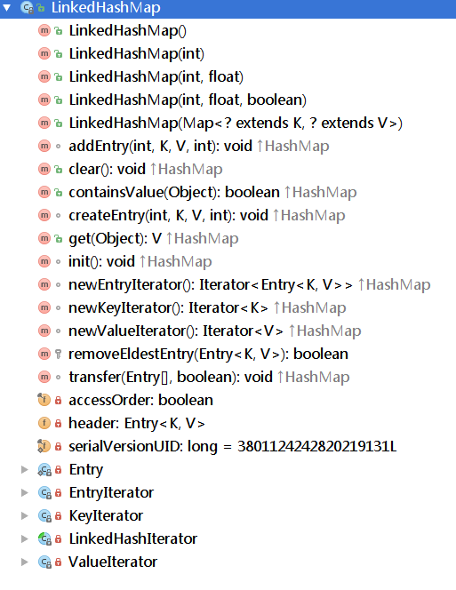

主要流程:
首先在构造函数时,调用init()初始化头节点，形成一个到自身的双向链表,头节点不存储内容,当调用put时,调用父类hashmap的put,如果存在条目则进行更新,调用复写的recordAccess(),如果accessOrder=true则为访问顺序排序(为false是插入顺序)，就将其放置到链表尾部,如果key不存在，则会调用复写的addEntry()之后调用父类的addEntry(),之后再调用复写的createEntry(),将其插入到hashmap的table中,并调用e.addBefore(head)加入到链表末尾
Get也会调用recordAccess(),如果开启访问顺序排序则将其插入到链表尾部

总结:put()如果key存在和get()都会更新条目

尾部

HashTable
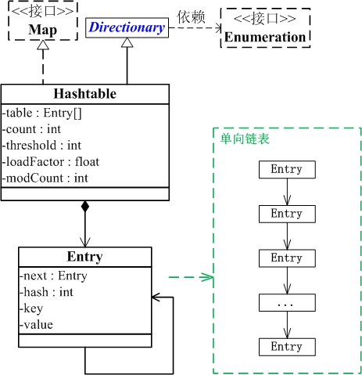

Hashtable是线程安全的，JDK1.0引入,初始容量为11,扩容大小为*2+1，不允许key和value为null，计算hash值时则是直接用key的hash值

方法:
Hashtable()
Hashtable(int)
Hashtable(int, float)
Hashtable(Map)
clear(): void
clone(): Object
contains(Object): boolean
containsKey(Object): boolean
containsValue(Object): boolean
elements(): Enumeration
entrySet(): Set<Entry<K, V>>
equals(Object): boolean
get(Object): V
getEnumeration(int): Enumeration
getIterator(int): Iterator
hash(Object): int
hashCode(): int
initHashSeedAsNeeded(int): boolean
isEmpty(): boolean
keys(): Enumeration
keySet(): Set
put(K, V): V
putAll(Map): void
readObject(ObjectInputStream): void
reconstitutionPut(Entry<K, V>[], K, V): void
rehash(): void
remove(Object): V
size(): int
toString(): String
values(): Collection
writeObject(ObjectOutputStream): void

public class Hashtable<K, V>
extends Dictionary<K, V>
implements Map<K, V>, Cloneable, java.io.Serializable {
//存放数据的数组
private transient Entry<K, V>[] table;
//实际大小
private transient int count;
//阀值
private int threshold;
//加载因子
private float loadFactor;
//被改变次数,用于fast-fail实现
private transient int modCount = 0;
//序列版本号
private static final long serialVersionUID = 1421746759512286392L;
static final int ALTERNATIVE_HASHING_THRESHOLD_DEFAULT = Integer.MAX_VALUE;
private static class Holder {
static final int ALTERNATIVE_HASHING_THRESHOLD;
static {
String altThreshold = java.security.AccessController.doPrivileged(
new sun.security.action.GetPropertyAction(
"jdk.map.althashing.threshold"));
int threshold;
try {
threshold = (null != altThreshold)
? Integer.parseInt(altThreshold)
: ALTERNATIVE_HASHING_THRESHOLD_DEFAULT;
// disable alternative hashing if -1
if (threshold == -1) {
threshold = Integer.MAX_VALUE;
}
if (threshold < 0) {
throw new IllegalArgumentException("value must be positive integer.");
}
} catch (IllegalArgumentException failed) {
throw new Error("Illegal value for 'jdk.map.althashing.threshold'", failed);
}
ALTERNATIVE_HASHING_THRESHOLD = threshold;
}
}
//随机数
transient int hashSeed;
//如果开启ALTERNATIVE_HASHING_THRESHOLD则当容量大于其设置的阀值,则会生成一个随机数，
//之后在hash函数中与k的hash进行^运算,并且返回值决定了在扩容时是否要rehash
final boolean initHashSeedAsNeeded(int capacity) {
boolean currentAltHashing = hashSeed != 0;
boolean useAltHashing = sun.misc.VM.isBooted() &&
(capacity >= Holder.ALTERNATIVE_HASHING_THRESHOLD);
boolean switching = currentAltHashing ^ useAltHashing;
if (switching) {
hashSeed = useAltHashing
? sun.misc.Hashing.randomHashSeed(this)
: 0;
}
return switching;
}
//如果传入的key为null,则会直接抛出NullPointerException
//在hashmap中用putForNullKey()调用addEntry(0, null, value, 0);hash为0,桶位置为0保证key=null插入
//void addEntry(int hash, K key, V value, int bucketIndex)
private int hash(Object k) {
return hashSeed ^ k.hashCode();
}
//以初始化容量和加载因子为参数的构造函数
public Hashtable(int initialCapacity, float loadFactor) {
if (initialCapacity < 0)
throw new IllegalArgumentException("Illegal Capacity: " +
initialCapacity);
if (loadFactor <= 0 || Float.isNaN(loadFactor))
throw new IllegalArgumentException("Illegal Load: " + loadFactor);
if (initialCapacity == 0)
initialCapacity = 1;
this.loadFactor = loadFactor;
table = new Entry[initialCapacity];
threshold = (int) Math.min(initialCapacity * loadFactor, MAX_ARRAY_SIZE + 1);
initHashSeedAsNeeded(initialCapacity);
}
//带初始容量的构造函数
public Hashtable(int initialCapacity) {
this(initialCapacity, 0.75f);
}
//默认构造函数
public Hashtable() { this(11, 0.75f); }
//以一个map为构造函数
public Hashtable(Map<? extends K, ? extends V> t) {
this(Math.max(2 * t.size(), 11), 0.75f);
putAll(t);
}
//返回实际大小
public synchronized int size() { return count; }
//判断是否为空
public synchronized boolean isEmpty() {return count == 0;}
//keys的枚举对象
public synchronized Enumeration<K> keys() {
return this.<K>getEnumeration(KEYS);
}
//返回所有value的枚举对象
public synchronized Enumeration<V> elements() {
return this.<V>getEnumeration(VALUES);
}
//是否包含条目
public synchronized boolean contains(Object value) {
if (value == null) {
throw new NullPointerException();
}
Entry tab[] = table;
for (int i = tab.length; i-- > 0; ) {
for (Entry<K, V> e = tab[i]; e != null; e = e.next) {
if (e.value.equals(value)) {
return true;
}
}
}
return false;
}
//是否包含给定的值
public boolean containsValue(Object value) {
return contains(value);
}
//是否包含给定的key
public synchronized boolean containsKey(Object key) {
Entry tab[] = table;
int hash = hash(key);
int index = (hash & 0x7FFFFFFF) % tab.length; // &0x7FFFFFFF为0后跟31个1,即保证了hash值为正
for (Entry<K, V> e = tab[index]; e != null; e = e.next) {
if ((e.hash == hash) && e.key.equals(key)) {
return true;
}
}
return false;
}
//通过key获得value
public synchronized V get(Object key) {
Entry tab[] = table;
int hash = hash(key);
int index = (hash & 0x7FFFFFFF) % tab.length;
for (Entry<K, V> e = tab[index]; e != null; e = e.next) {
if ((e.hash == hash) && e.key.equals(key)) {
return e.value;
}
}
return null;
}

//最大数组大小
private static final int MAX_ARRAY_SIZE = Integer.MAX_VALUE - 8;
//当超过阀值时重新rehash,新容量为 oldcapacity * 2 + 1
protected void rehash() {
int oldCapacity = table.length;
Entry<K, V>[] oldMap = table;
// overflow-conscious code
int newCapacity = (oldCapacity << 1) + 1;
if (newCapacity - MAX_ARRAY_SIZE > 0) {
if (oldCapacity == MAX_ARRAY_SIZE)
// Keep running with MAX_ARRAY_SIZE buckets
return;
newCapacity = MAX_ARRAY_SIZE;
}
Entry<K, V>[] newMap = new Entry[newCapacity];
modCount++;
threshold = (int) Math.min(newCapacity * loadFactor, MAX_ARRAY_SIZE + 1);
boolean rehash = initHashSeedAsNeeded(newCapacity);
table = newMap;
for (int i = oldCapacity; i-- > 0; ) {
for (Entry<K, V> old = oldMap[i]; old != null; ) {
Entry<K, V> e = old;
old = old.next;
if (rehash) {
e.hash = hash(e.key);
}
int index = (e.hash & 0x7FFFFFFF) % newCapacity;
e.next = newMap[index];
newMap[index] = e;
}
}
}

//放入key-value对,不允许value为null
public synchronized V put(K key, V value) {
if (value == null) {
throw new NullPointerException();
}
//如果存在对应的key则
Entry tab[] = table;
int hash = hash(key);
int index = (hash & 0x7FFFFFFF) % tab.length;
for (Entry<K, V> e = tab[index]; e != null; e = e.next) {
if ((e.hash == hash) && e.key.equals(key)) {
V old = e.value;
e.value = value;
return old;
}
}
modCount++;
//当前大小超过阀值则rehash
if (count >= threshold) {
rehash();
tab = table;
hash = hash(key);
index = (hash & 0x7FFFFFFF) % tab.length;
}
//创建新条目,将新的条目作为链的第一个
Entry<K, V> e = tab[index];
tab[index] = new Entry<>(hash, key, value, e);
count++;
return null;
}
//通过key移除条目
public synchronized V remove(Object key) {
Entry tab[] = table;
int hash = hash(key);
int index = (hash & 0x7FFFFFFF) % tab.length;
for (Entry<K, V> e = tab[index], prev = null; e != null; prev = e, e = e.next) {
if ((e.hash == hash) && e.key.equals(key)) {
modCount++;
if (prev != null) {
prev.next = e.next;
} else {
tab[index] = e.next;
}
count--;
V oldValue = e.value;
e.value = null;
return oldValue;
}
}
return null;
}

//放入一个map
public synchronized void putAll(Map<? extends K, ? extends V> t) {
for (Map.Entry<? extends K, ? extends V> e : t.entrySet())
put(e.getKey(), e.getValue());
}
//清除所有元素
public synchronized void clear() {
Entry tab[] = table;
modCount++;
for (int index = tab.length; --index >= 0; )
tab[index] = null;
count = 0;
}
//浅克隆
public synchronized Object clone() {
try {
Hashtable<K, V> t = (Hashtable<K, V>) super.clone();
t.table = new Entry[table.length];
for (int i = table.length; i-- > 0; ) {
t.table[i] = (table[i] != null)
? (Entry<K, V>) table[i].clone() : null;
}
t.keySet = null;
t.entrySet = null;
t.values = null;
t.modCount = 0;
return t;
} catch (CloneNotSupportedException e) {
// this shouldn't happen, since we are Cloneable
throw new InternalError();
}
}
public synchronized String toString() {
int max = size() - 1;
if (max == -1)
return "{}";
StringBuilder sb = new StringBuilder();
Iterator<Map.Entry<K, V>> it = entrySet().iterator();
sb.append('{');
for (int i = 0; ; i++) {
Map.Entry<K, V> e = it.next();
K key = e.getKey();
V value = e.getValue();
sb.append(key == this ? "(this Map)" : key.toString());
sb.append('=');
sb.append(value == this ? "(this Map)" : value.toString());
if (i == max)
return sb.append('}').toString();
sb.append(", ");
}
}

//返回枚举器，如果当前大小为空则返回一个空枚举器
private <T> Enumeration<T> getEnumeration(int type) {
if (count == 0) {
return Collections.emptyEnumeration();
} else {
return new Enumerator<>(type, false);
}
}
//返回一个迭代器
private <T> Iterator<T> getIterator(int type) {
if (count == 0) {
return Collections.emptyIterator();
} else {
return new Enumerator<>(type, true);
}
}
// Views
private transient volatile Set<K> keySet = null;
private transient volatile Set<Map.Entry<K, V>> entrySet = null;
private transient volatile Collection<V> values = null;
//返回key的set视图,受映射支持,不支持add(),和addall()操作
public Set<K> keySet() {
if (keySet == null)
keySet = Collections.synchronizedSet(new KeySet(), this);
return keySet;
}
private class KeySet extends AbstractSet<K> {
public Iterator<K> iterator() {
return getIterator(KEYS);
}
public int size() {
return count;
}
public boolean contains(Object o) {
return containsKey(o);
}
public boolean remove(Object o) {
return Hashtable.this.remove(o) != null;
}
public void clear() {
Hashtable.this.clear();
}
}

//条目集,支持映射,不支持add.addall
public Set<Map.Entry<K, V>> entrySet() {
if (entrySet == null)
entrySet = Collections.synchronizedSet(new EntrySet(), this);
return entrySet;
}
private class EntrySet extends AbstractSet<Map.Entry<K, V>> {
public Iterator<Map.Entry<K, V>> iterator() {
return getIterator(ENTRIES);
}
public boolean add(Map.Entry<K, V> o) {
return super.add(o);
}
public boolean contains(Object o) {
if (!(o instanceof Map.Entry))
return false;
Map.Entry entry = (Map.Entry) o;
Object key = entry.getKey();
Entry[] tab = table;
int hash = hash(key);
int index = (hash & 0x7FFFFFFF) % tab.length;
for (Entry e = tab[index]; e != null; e = e.next)
if (e.hash == hash && e.equals(entry))
return true;
return false;
}
public boolean remove(Object o) {
if (!(o instanceof Map.Entry))
return false;
Map.Entry<K, V> entry = (Map.Entry<K, V>) o;
K key = entry.getKey();
Entry[] tab = table;
int hash = hash(key);
int index = (hash & 0x7FFFFFFF) % tab.length;
for (Entry<K, V> e = tab[index], prev = null; e != null;
prev = e, e = e.next) {
if (e.hash == hash && e.equals(entry)) {
modCount++;
if (prev != null)
prev.next = e.next;
else
tab[index] = e.next;
count--;
e.value = null;
return true;
}
}
return false;
}
public int size() {
return count;
}
public void clear() {
Hashtable.this.clear();
}
}
//返回value的collection视图,支持映射,不支持add,addall操作
public Collection<V> values() {
if (values == null)
values = Collections.synchronizedCollection(new ValueCollection(),
this);
return values;
}
private class ValueCollection extends AbstractCollection<V> {
public Iterator<V> iterator() {
return getIterator(VALUES);
}
public int size() {
return count;
}
public boolean contains(Object o) {
return containsValue(o);
}
public void clear() {
Hashtable.this.clear();
}
}
// Comparison and hashing
// 若两个Hashtable的所有key-value键值对都相等，则判断它们两个相等
public synchronized boolean equals(Object o) {
if (o == this)
return true;
if (!(o instanceof Map))
return false;
Map<K, V> t = (Map<K, V>) o;
if (t.size() != size())
return false;
try {
Iterator<Map.Entry<K, V>> i = entrySet().iterator();
while (i.hasNext()) {
Map.Entry<K, V> e = i.next();
K key = e.getKey();
V value = e.getValue();
if (value == null) {
if (!(t.get(key) == null && t.containsKey(key)))
return false;
} else {
if (!value.equals(t.get(key)))
return false;
}
}
} catch (ClassCastException unused) {
return false;
} catch (NullPointerException unused) {
return false;
}
return true;
}
// 计算Hashtable的哈希值
// 若 Hashtable的实际大小为0 或者 加载因子<0，则返回0。
// 否则，返回“Hashtable中的每个Entry的key和value的异或值 的总和”。
public synchronized int hashCode() {
int h = 0;
if (count == 0 || loadFactor < 0)
return h; // Returns zero
loadFactor = -loadFactor; // Mark hashCode computation in progress
Entry[] tab = table;
for (Entry<K, V> entry : tab)
while (entry != null) {
h += entry.hashCode();
entry = entry.next;
}
loadFactor = -loadFactor; // Mark hashCode computation complete
return h;
}
//条目
private static class Entry<K, V> implements Map.Entry<K, V> {
int hash;
final K key;
V value;
Entry<K, V> next;
protected Entry(int hash, K key, V value, Entry<K, V> next) {
this.hash = hash;
this.key = key;
this.value = value;
this.next = next;
}
protected Object clone() {
return new Entry<>(hash, key, value,
(next == null ? null : (Entry<K, V>) next.clone()));
}
public K getKey() {return key;}
public V getValue() { return value; }
public V setValue(V value) {
if (value == null) //hashtable不允许value为null
throw new NullPointerException();
V oldValue = this.value;
this.value = value;
return oldValue;
}
public boolean equals(Object o) {
if (!(o instanceof Map.Entry))
return false;
Map.Entry<?, ?> e = (Map.Entry) o;
return key.equals(e.getKey()) && value.equals(e.getValue());
}
public int hashCode() {
return (Objects.hashCode(key) ^ Objects.hashCode(value));
}
public String toString() {
return key.toString() + "=" + value.toString();
}
}
// Types of Enumerations/Iterations
private static final int KEYS = 0;
private static final int VALUES = 1;
private static final int ENTRIES = 2;
// Enumerator的作用是提供了通过elements()遍历Hashtable的接口和通过entrySet()遍历Hashtable的接口
// 因为，它同时实现了 “Enumerator接口”和“Iterator接口”
//其iterator的方法是依赖于Enumeration枚举器的方法
private class Enumerator<T> implements Enumeration<T>, Iterator<T> {
Entry[] table = Hashtable.this.table;
int index = table.length;
Entry<K, V> entry = null;
Entry<K, V> lastReturned = null;
int type;
// Enumerator是 “迭代器(Iterator)” 还是 “枚举类(Enumeration)”的标志
// iterator为true，表示它是迭代器；否则，是枚举类。
boolean iterator;
protected int expectedModCount = modCount; //用来实现fail-fast机制。
Enumerator(int type, boolean iterator) {
this.type = type;
this.iterator = iterator;
}
// 从遍历table的数组的末尾向前查找，直到找到不为null的Entry。
public boolean hasMoreElements() {
Entry<K, V> e = entry;
int i = index;
Entry[] t = table;
/* Use locals for faster loop iteration */
while (e == null && i > 0) {
e = t[--i];
}
entry = e;
index = i;
return e != null;
}
//通过hashMoreElements获得到table[i]的链表后,该函数负责
public T nextElement() {
Entry<K, V> et = entry;
int i = index;
Entry[] t = table;
/* Use locals for faster loop iteration */
while (et == null && i > 0) {
et = t[--i];
}
entry = et;
index = i;
if (et != null) {
Entry<K, V> e = lastReturned = entry;
entry = e.next;
return type == KEYS ? (T) e.key : (type == VALUES ? (T) e.value : (T) e);
}
throw new NoSuchElementException("Hashtable Enumerator");
}
// Iterator methods
public boolean hasNext() {
return hasMoreElements();
}
public T next() {
if (modCount != expectedModCount)
throw new ConcurrentModificationException();
return nextElement();
}
public void remove() {
if (!iterator)
throw new UnsupportedOperationException();
if (lastReturned == null)
throw new IllegalStateException("Hashtable Enumerator");
if (modCount != expectedModCount)
throw new ConcurrentModificationException();
synchronized (Hashtable.this) {
Entry[] tab = Hashtable.this.table;
int index = (lastReturned.hash & 0x7FFFFFFF) % tab.length;
for (Entry<K, V> e = tab[index], prev = null; e != null;
prev = e, e = e.next) {
if (e == lastReturned) {
modCount++;
expectedModCount++;
if (prev == null)
tab[index] = e.next;
else
prev.next = e.next;
count--;
lastReturned = null;
return;
}
}
throw new ConcurrentModificationException();
}
}
}
}

遍历方式:
与arraylist,linkedlist,vector,stack,hashmap不同的是,该便利采用的是从hashtable数组底部向前遍历
遍历Hashtable的键值对-entrySet().iterator()
通过Iterator遍历Hashtable的键-keySet().iterator()
通过Iterator遍历Hashtable的值-values().iterator()
通过Enumeration遍历Hashtable的键keys()返回一个Enumeration
通过Enumeration遍历Hashtable的值elements()返回一个Enumeration()

TreeMap(只对其进行了简单的博客知识的阅读，JDK文档查阅和使用基本的函数)
Treemap是一个有序的key-value集,通过红黑数实现,映射通过其键的自然顺序排序，或根据创建映射时提供的Comparator进行排序，其containsKey,get,put,remove时间复杂度是log(n)，它不是线程安全的,迭代器是fail-fast的,key不能为null
红黑树的性质：
1.每个节点都只能是红色或者黑色
2.根节点是黑色
3.每个叶节点（NIL节点，空节点）是黑色的。
4.如果一个结点是红的，则它两个子节点都是黑的。也就是说在一条路径上不能出现相邻的两个红色结点。
5.从任一节点到其每个叶子的所有路径都包含相同数目的黑色节点。
AVL树是严格的平衡二叉树，而红黑树不算严格意义上的平衡二叉树，只是接近平衡，在执行插入、删除操作时，AVL树需要调整的次数一般要比红黑树多（红黑树的旋转调整最多只需三次），效率相对较低，且红黑树的统计性能较AVL树要好，当然AVL树在查询效率上可能更胜一筹，但实际上也高不了多少。

TreeMap()  TreeMap(Comparator)  TreeMap(Map)  TreeMap(SortedMap<K, ? extends V>)  addAllForTreeSet(SortedSet, V): void  buildFromSorted(int, int, int, int, Iterator, ObjectInputStream, V): Entry<K, V>  buildFromSorted(int, Iterator, ObjectInputStream, V): void  ceilingEntry(K): Entry<K, V>  ceilingKey(K): K  clear(): void  clone(): Object  colorOf(Entry<K, V>): boolean  comparator(): Comparator  compare(Object, Object): int  computeRedLevel(int): int  containsKey(Object): boolean  containsValue(Object): boolean  deleteEntry(Entry<K, V>): void  descendingKeyIterator(): Iterator  descendingKeySet(): NavigableSet  descendingMap(): NavigableMap<K, V>  entrySet(): Set<Entry<K, V>>  exportEntry(Entry<K, V>): Entry<K, V>  firstEntry(): Entry<K, V>  firstKey(): K  fixAfterDeletion(Entry<K, V>): void  fixAfterInsertion(Entry<K, V>): void  floorEntry(K): Entry<K, V>  floorKey(K): K  get(Object): V  getCeilingEntry(K): Entry<K, V>  getEntry(Object): Entry<K, V>  getEntryUsingComparator(Object): Entry<K, V>  getFirstEntry(): Entry<K, V>  getFloorEntry(K): Entry<K, V>  getHigherEntry(K): Entry<K, V>  getLastEntry(): Entry<K, V>  getLowerEntry(K): Entry<K, V>  headMap(K): SortedMap<K, V>  headMap(K, boolean): NavigableMap<K, V> | higherEntry(K): Entry<K, V>  higherKey(K): K  key(Entry<K, ?>): K  keyIterator(): Iterator  keyOrNull(Entry<K, V>): K  keySet(): Set  lastEntry(): Entry<K, V>  lastKey(): K  leftOf(Entry<K, V>): Entry<K, V>  lowerEntry(K): Entry<K, V>  lowerKey(K): K  navigableKeySet(): NavigableSet  parentOf(Entry<K, V>): Entry<K, V>  pollFirstEntry(): Entry<K, V>  pollLastEntry(): Entry<K, V>  predecessor(Entry<K, V>): Entry<K, V>  put(K, V): V  putAll(Map): void  readObject(ObjectInputStream): void  readTreeSet(int, ObjectInputStream, V): void  remove(Object): V  rightOf(Entry<K, V>): Entry<K, V>  rotateLeft(Entry<K, V>): void  rotateRight(Entry<K, V>): void  setColor(Entry<K, V>, boolean): void  size(): int  subMap(K, boolean, K, boolean): NavigableMap<K, V>  subMap(K, K): SortedMap<K, V>  successor(Entry<K, V>): Entry<K, V>  tailMap(K): SortedMap<K, V>  tailMap(K, boolean): NavigableMap<K, V>  valEquals(Object, Object): boolean  values(): Collection  writeObject(ObjectOutputStream): void
Map总结
HashMap基于“拉链法”实现的散列表。一般用于单线程程序中
Hashtable也是基于“拉链法”实现的散列表。它一般用于多线程程序中。
WeakHashMap也是基于“拉链法”实现的散列表，它一般也用于单线程程序中。相比HashMap，WeakHashMap中的键是“弱键”，当“弱键”被GC回收时，它对应的键值对也会被从WeakHashMap中删除；而HashMap中的键是强键。
TreeMap是有序的散列表，它是通过红黑树实现的。它一般用于单线程中存储有序的映射。

Set架构
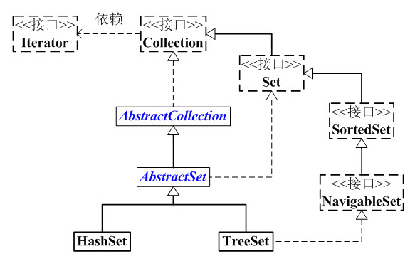
01) Set 是继承于Collection的接口。它是一个不允许有重复元素的集合。
(02) AbstractSet 是一个抽象类，它继承于AbstractCollection，AbstractCollection实现了Set中的绝大部分函数，为Set的实现类提供了便利。
(03) HastSet 和 TreeSet 是Set的两个实现类。
HashSet依赖于HashMap，它实际上是通过HashMap实现的。HashSet中的元素是无序的。
TreeSet依赖于TreeMap，它实际上是通过TreeMap实现的。TreeSet中的元素是有序的。
Set接口:
add(E): boolean
addAll(Collection): boolean
clear(): void
contains(Object): boolean
containsAll(Collection): boolean
equals(Object): boolean
hashCode(): int
isEmpty(): boolean
iterator(): Iterator
remove(Object): boolean
removeAll(Collection): boolean
retainAll(Collection): boolean
size(): int
toArray(): Object[]
toArray(T[]): T[]

AbstractSet:
public abstract class AbstractSet<E> extends AbstractCollection<E> implements Set<E>
AbstractSet
AbstractSet()
equals(Object): boolean
hashCode(): int
removeAll(Collection): boolean

SortedSet:
comparator(): Comparator
first(): E
headSet(E): SortedSet
last(): E
subSet(E, E): SortedSet
tailSet(E): SortedSet

NavigableSet:
ceiling(E): E
descendingIterator(): Iterator
descendingSet(): NavigableSet
floor(E): E
headSet(E): SortedSet
headSet(E, boolean): NavigableSet
higher(E): E
iterator(): Iterator
lower(E): E
pollFirst(): E
pollLast(): E
subSet(E, boolean, E, boolean): NavigableSet
subSet(E, E): SortedSet
tailSet(E): SortedSet
tailSet(E, boolean): NavigableSet

HashSet
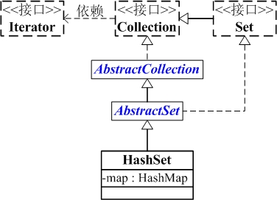

HashSet是一个没有重复元素的集合且元素不保证顺序，由hashmap实现而且允许使用null,它是非线程安全的,迭代器是fail-fast的
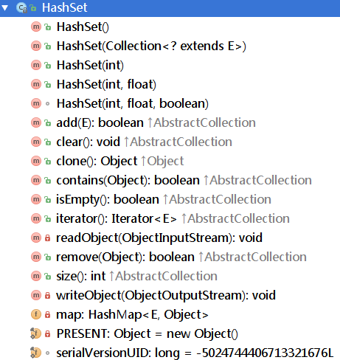

用hashmap实现的原因:
应为hashmap存储的是key-value,在hashmap实现中,如果存在指定key的条目则会覆盖其条目，也就是key是不重复的,满足了set需要不重复的特性，且对于10000000等大的元素可以在很小的容量中进行插入操作，节省了空间,并且hashmap的查找速度不出现严重的碰撞则是O（1）,有效的平衡了空间和时间的问题.

//通过c.size()/0.75f计算出总空间大小,如果小于16则选16 map = new HashMap<>(initialCapacity);} return map.keySet().iterator(); }
return map.size(); } return map.isEmpty(); } return map.containsKey(o); } return map.put(e, PRESENT) == null; }return map.remove(o) == PRESENT; } map.clear();}

TreeSet
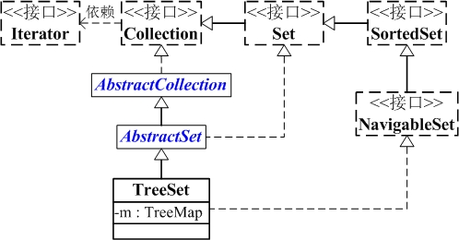

TreeSet是一个有序的集合，不是线程安全的，它的作用是提供有序的Set集，TreeSet是基于TreeMap实现的,支持两种排序方式：自然排序或comparator,取决于构造方法

TreeSet()
TreeSet(Collection)
TreeSet(Comparator)
TreeSet(NavigableMap<E, Object>)
TreeSet(SortedSet)
add(E): boolean
addAll(Collection): boolean
ceiling(E): E
clear(): void
clone(): Object
comparator(): Comparator
contains(Object): boolean
descendingIterator(): Iterator
descendingSet(): NavigableSet
first(): E
floor(E): E
headSet(E): SortedSet
headSet(E, boolean): NavigableSet
higher(E): E
isEmpty(): boolean
iterator(): Iterator
last(): E
lower(E): E
pollFirst(): E
pollLast(): E
readObject(ObjectInputStream): void
remove(Object): boolean
size(): int
subSet(E, boolean, E, boolean): NavigableSet
subSet(E, E): SortedSet
tailSet(E): SortedSet
tailSet(E, boolean): NavigableSet
writeObject(ObjectOutputStream): void
1.TreeSet为基本操作（add、remove 和 contains）提供受保证的 log(n) 时间开销。
2.和NavigableSet一样，TreeSet的导航方法大致可以区分为两类，一类时提供元素项的导航方法，返回某个元素；另一类时提供集合的导航方法，返回某个集合。
lower、floor、ceiling 和 higher 分别返回小于、小于等于、大于等于、大于给定元素的元素，如果不存在这样的元素，则返回 null。

public class TreeSet<E> extends AbstractSet<E>
implements NavigableSet<E>, Cloneable, java.io.Serializable
{
// NavigableMap对象
private transient NavigableMap<E,Object> m;
// TreeSet是通过TreeMap实现的，
// PRESENT是键-值对中的值。
private static final Object PRESENT = new Object();
// 将TreeMap赋值给 "NavigableMap对象m"
TreeSet(NavigableMap<E,Object> m) {
this.m = m;
}
//默认构造函数,创造一个tree
public TreeSet() {
this(new TreeMap<E,Object>());
}
// 带比较器的构造函数。
public TreeSet(Comparator<? super E> comparator) {
this(new TreeMap<>(comparator));
}
// 创建TreeSet，并将集合c中的全部元素都添加到TreeSet中
public TreeSet(Collection<? extends E> c) {
this();
addAll(c);
}
// 创建TreeSet，并将s中的全部元素都添加到TreeSet中
public TreeSet(SortedSet<E> s) {
this(s.comparator());
addAll(s);
}
// 返回TreeSet的顺序排列的迭代器。
// 因为TreeSet时TreeMap实现的，所以这里实际上时返回TreeMap的“键集”对应的迭代器
public Iterator<E> iterator() {
return m.navigableKeySet().iterator();
}
// 返回TreeSet的逆序排列的迭代器。
// 因为TreeSet时TreeMap实现的，所以这里实际上时返回TreeMap的“键集”对应的迭代器
public Iterator<E> descendingIterator() {
return m.descendingKeySet().iterator();
}
public NavigableSet<E> descendingSet() {
return new TreeSet<>(m.descendingMap());
}
public int size() {
return m.size();
}
public boolean isEmpty() {
return m.isEmpty();
}
public boolean contains(Object o) {
return m.containsKey(o);
}
public boolean add(E e) {
return m.put(e, PRESENT)==null;
}
public boolean remove(Object o) {
return m.remove(o)==PRESENT;
}
public void clear() {
m.clear();
}
public boolean addAll(Collection<? extends E> c) {
// Use linear-time version if applicable
if (m.size()==0 && c.size() > 0 &&
c instanceof SortedSet &&
m instanceof TreeMap) {
SortedSet<? extends E> set = (SortedSet<? extends E>) c;
TreeMap<E,Object> map = (TreeMap<E, Object>) m;
Comparator<? super E> cc = (Comparator<? super E>) set.comparator();
Comparator<? super E> mc = map.comparator();
if (cc==mc || (cc != null && cc.equals(mc))) {
map.addAllForTreeSet(set, PRESENT);
return true;
}
}
return super.addAll(c);
}
// 返回子Set，实际上是通过TreeMap的subMap()实现的。
public NavigableSet<E> subSet(E fromElement, boolean fromInclusive,
E toElement, boolean toInclusive) {
return new TreeSet<>(m.subMap(fromElement, fromInclusive,
toElement, toInclusive));
}
// 返回Set的头部，范围是：从头部到toElement。
// inclusive是是否包含toElement的标志
public NavigableSet<E> headSet(E toElement, boolean inclusive) {
return new TreeSet<>(m.headMap(toElement, inclusive));
}
// 返回Set的尾部，范围是：从fromElement到结尾。
// inclusive是是否包含fromElement的标志
public NavigableSet<E> tailSet(E fromElement, boolean inclusive) {
return new TreeSet<>(m.tailMap(fromElement, inclusive));
}
// 返回子Set。范围是：从fromElement(包括)到toElement(不包括)。
public SortedSet<E> subSet(E fromElement, E toElement) {
return subSet(fromElement, true, toElement, false);
}
// 返回Set的头部，范围是：从头部到toElement(不包括)。
public SortedSet<E> headSet(E toElement) {
return headSet(toElement, false);
}
.
// 返回Set的尾部，范围是：从fromElement到结尾(不包括)。
public SortedSet<E> tailSet(E fromElement) {
return tailSet(fromElement, true);
}
public Comparator<? super E> comparator() {
return m.comparator();
}
public E first() {
return m.firstKey();
}
public E last() {
return m.lastKey();
}
// NavigableSet API methods
public E lower(E e) {
return m.lowerKey(e);
}
public E floor(E e) {
return m.floorKey(e);
}
public E ceiling(E e) {
return m.ceilingKey(e);
}
public E higher(E e) {
return m.higherKey(e);
}
// 获取第一个元素，并将该元素从TreeMap中删除。
public E pollFirst() {
Map.Entry<E,?> e = m.pollFirstEntry();
return (e == null) ? null : e.getKey();
}
// 获取最后一个元素，并将该元素从TreeMap中删除。
public E pollLast() {
Map.Entry<E,?> e = m.pollLastEntry();
return (e == null) ? null : e.getKey();
}
}

